НАЦІОНАЛЬНИЙ ТЕХНІЧНИЙ УНІВЕРСИТЕТ УКРАЇНИ
«КИЇВСЬКИЙ ПОЛІТЕХНІЧНИЙ ІНСТИТУТ
імені ІГОРЯ СІКОРСЬКОГО»
ФІЗИКО-ТЕХНІЧНИЙ ІНСТИТУТ
КАФЕДРА ФІЗИКИ ЕНЕРГЕТИЧНИХ СИСТЕМ

«На правах рукопису»  УДК __539.25____ | «До захисту допущено»  Завідувач кафедри  __________ _Халатов А.А_  (підпис) (ініціали, прізвище)  “___”_____________2018 р.

Магістерська дисертація
на здобуття ступеня магістра
зі спеціальності ____________105 Прикладна фізика_______________________
^{(код і назва)}
на тему: Люмінесцентні та магнітні властивості нанокомпозиту Cu/Cu₂O типу ядро-оболонка, отриманого методом електроерозійного диспергування_______

Виконала: студентка __6__ курсу, групи ______ФФ-62м_______
^{(шифр групи)}
_________________ Оргунова Дар'я Дмитрівна_________________
^{(прізвище, ім’я, по батькові)} ^{(підпис)}
Науковий керівник ______ст.викл., к.ф.-м.н., Гільчук А.В.
(посада, науковий ступінь, вчене звання, прізвище та ініціали) ^{(підпис)}
Консультант __1, 2, 3 ___к.ф.-м.н., с.н.с., Перекос А.О.___
^{(назва розділу)} (науковий ступінь, вчене звання, , прізвище, ініціали) ^{(підпис)}
Рецензент ______зав.відд., д.ф.-м.н., с.н.с., Мордюк Б.М.______
(посада, науковий ступінь, вчене звання, прізвище та ініціали) ^{(підпис)}

Засвідчую, що у цій магістерській дисертації немає запозичень з праць інших авторів без відповідних посилань.
Студент _____________
^{(підпис)}

Київ – 2018 р

РЕФЕРАТ

Об'єм та структура роботи. Дисертація складається зі вступу, трьох розділів, висновків, переліку умовних позначень та списку літератури. Загальний об'єм дисертації включає: 91 сторінку, 29 рисунків, 1 таблицю та список джерел з 65 найменувань.
Актуальність теми. Сучасні дослідження в ґалузі нанотехнологій зосереджені на розробці методів отримання нанокомпозитів, а зокрема, на дослідженнях, що стосуються зв'язку між структурою нанокомпозитів та властивостями, що цією структурою обумовлені.
Особливий інтерес пригортають нанокомпозити типу ядро-оболонка. Такі системи є цікавими через багатофункціональність, вони можуть об'єднувати в собі як властивості матеріалу ядра, оболонки, так і нові властивості, якими окремо ці матеріали не наділені.
Серед металічних наночастинок досить цікавими є наночастинки Cu, через схожість їх властивостей до властивостей наночастинок Au та Ag, але суттєво меншу вартість. Також наночастинки Cu відрізняються особливими електричними, магнітними, хімічними та оптичними властивостями.
Поширеність матеріалу для виготовлення наночастинок та висока перспективність подальшого використання в енергетиці, біології, медицині, обумовлюють актуальність даного дослідження.
Зв'язок роботи з науковими програмами, планами, темами. Робота була виконана в рамках відомчої теми: "Закономірності формування твердих розчинів та інтерметалідних фаз в багатокомпонентних металічних системах в умовах дії термосилових обробок і в результаті фазових перетворень (№0116 и 003050), що виконується в ІМФ ім. Г.В. Курдюмова НАН України.
Метою роботи є дослідження фазового складу, морфології, структури, люмінесцентних та магнітних властивостей частинок Cu/Cu₂O типу ядро-оболонка.
Досягнення мети передбачає вирішення таких задач:
1. Одержати нанокомпозит на основі міді методом електроерозійного диспегування.
2. Вивчити склад отриманого нанокомпозиту методами рентгеноструктурного аналізу, СЕМ, ТЕМ.
3. Дослідити люмінесцентні властивості отриманого нанокомпозиту.
4. Дослідити магнітні властивості нанокомпозиту.
5. Дослідити спектр ЛППР.
Об’єктом дослідження виступають наночастинки типу ядро-оболонка Cu/Cu₂O, отримані методом електроіскрової ерозії.
Предметом дослідження є структура, властивості та фазовий склад наночастинок типу ядро-оболонка Cu/Cu₂O.
Наукова новизна дисертації. Вперше методом електроерозійного диспергування в дистильованій воді отримано нанокомпозити на основі міді, які містять:
- Фракцію Cu/Cu₂O типу ядро-оболонка, яка без додаткового відпалу в окислювальному середовищі демонструє феромагнітні властивості за кімнатної температури.
- Фракцію, що складається з кластерів іонів Cu, що демонструє суперпарамагнітні властивості.
Апробація результатів роботи. Основні положення і результати роботи доповідались і обговорювались на наступних конференціях:
- IEEE 37th International Conference on Electronics and Nanotechnology ELNANO-2017, Kyiv.
- ХV Всеукраїнська науково-практична конференція студентів, аспірантів та молодих вчених ФТІ НТУУ "КПІ ім. Ігоря Сікорського", 2017, Київ.
- Nanotechnology and nanomaterials, NANO-2017, Chernivtsi.
Публікації.
- Orgunova D. Phase composition, structure and magnetic properties of the ultrafine Cobalt particles synthesized by spark erosion method / D. Orgunova, A. Gilchuk, A. Perekos // IEEE 37th International Conference on Electronics and Nanotechnology (ELNANO): conf. proc., - 2017, - Kyiv, - P. 27-31.
- Оргунова Д.Д. Одержання нанокомпозитів Cu/Cu₂O типу ядро-оболонка методом електроерозійного диспергування / Д.Д. Оргунова, А. В. Гiльчук, А. О. Перекос, О. В. Щербина, Ю. М. Романенко // Теоретичні і прикладні проблеми фізики, метематики та інформатики: зб. тез доп. XV Всеукр. наук.-практ. конф. студентів, аспірантів та молодих вчених., 2017р. - Київ. -2017. -С. 97-99.
- Shcherbyna O.V. Nanocomposites and nanomaterials Obtaining of Cu/Cu₂O core-shell nanoparticles by spark erosion method / O. V. Shcherbyna, A. V. Gilchuk, D. D. Orgunova, Yu. M. Romanenko, A. O. Perekos, Yu. Yu. Bacherikov // Nanocomposites and Nanomaterials, abs.book, -2017. -Chernivtsy. -P. 279.

Ключові слова: електроерозійне диспергування, ультрадисперсні частинки, частинки типу ядро-оболонка, структура, склад.

SUMMARY

The dissertation work explanatory note includes 91 pages, 29 figures, 1 table and a list of 65 references.
The aim of this work is study the phase composition, morphology, structure, luminescence and magnetic properties of the core-shell particles (Cu/Cu₂O).
Achieving the goal involves solving the following tasks:
1. Obtain nanocomposite by spark erosion method.
2. Study the composition of the nanocomposite by X-ray diffraction analysis, SEM, TEM.
3. Investigate the luminescent properties of the nanocomposite.
4. To study the magnetic properties of nanocomposite.
Ultrafine Cu/Cu₂O core-shell particles synthesized by the spark erosion method are the object of research.
Structure, properties and elemental composition of ultrafine Cu/Cu₂O core-shell particles are the subject of research.
Scientific novelty of the dissertation. For the first time, spark erosion method was used for obtaining of core-shell nanocomposites (Cu/Cu₂O) in distilled water. Synthesized nanocomposites without additional annealing in the oxidizing medium show ferromagnetic properties at room temperature.

Keywords: spark erosion method, ultrafine powders, ultrafine particles, core-shell nanoparticles, ferromagnetism.

ЗМІСТ

ПЕРЕЛІК УМОВНИХ ПОЗНАЧЕНЬ 11
ВСТУП 13
РОЗДІЛ 1. ОГЛЯД ЛІТЕРАТУРИ 16
1.1 Наночастинки типу ядро-оболонка 16
1.1.1 Класи частинок типу ядро-оболонка 16
1.1.1.1 Неорганічно-неорганічні частинки типу ядро-оболонка 20
1.1.1.2 Неорганічно-органічні частинки типу ядро-оболонка 21
1.1.1.3 Органічно/Неорганічні частинки типу ядро-оболонка 22
1.1.1.4 Органічно/Органічні частинки типу ядро-оболонка 23
1.1.2 Підходи до синтезу наночастинок типу ядро-облолонка 23
1.1.3 Застосування частинок типу ядро-оболонка 24
1.1.3.1 Біомедичне застосування 25
1.1.3.2 Каталітичні, електронні та інші застосування 26
1.2 Частинки Cu/Cu₂O типу ядро-оболонка 28
1.2.1 Методи синтезу наночастинок Cu/Cu₂O типу ядро-оболонка 28
1.2.1.1 Метод лазерної абляції 28
1.2.1.2 Золь-гель метод 30
1.2.1.3. Поліол метод 31
1.2.1.4 Осадження з газової фази 32
1.2.1.5 Метод електроіскрової ерозії 32
1.2.1.6 Інші методи 33
1.2.2 Застосування Cu/Cu₂O наночастинок 34
1.2.2.1 Застосування в енергетиці 34
1.2.2.2 Використання в біології 36
1.3 Висновки до розділу 1, мета і задачі дослідження 37
РОЗДІЛ 2. МАТЕРІАЛИ І МЕТОДИ ДОСЛІДЖЕНЬ 38
2.1 Метод електроіскрової ерозії для отримання ультрадисперсних порошків 38
2.2. Методи дослідження структури, хімічного складу та властивостей 43
2.2.1 Рентгеноструктурний аналіз 43
2.2.2 Скануюча електронна мікроскопія 53
2.2.3 Трансмісійна електронна мікроскопія 55
2.2.4 Дослідження спектрів фотолюмінесценції 58
2.2.5 Електронний парамагнітний резонанс 64
2.2.6 Поверхневий плазмонний резонанс 64
2.2.7 Дослідження магнітних властивостей матеріалу за допомогою балістичного магнітометру 65
2.3 Висновки до розділу 2 68
РОЗДІЛ 3. РЕЗУЛЬТАТИ ДОСЛІДЖЕНЬ ТА ЇХ ОБГОВОРЕННЯ 71
3.1 Рентгеноструктурний аналіз 71
3.2 Скануюча електронна мікроскопія 72
3.2 Трансмісійна електронна мікроскопія 73
3.3 Аналіз спектрів фотолюмінесценції 75
3.5 Дослідження магнітних властивостей матеріалу 77
3.6 Електронний парамагнітний резонанс 78
3.7 Поверхневий плазмонний резонанс 80
3.5 Висновки до розділу 3 82
ВИСНОВКИ 83
СПИСОК ВИКОРИСТАНОЇ ЛІТЕРАТУРИ 84

ПЕРЕЛІК УМОВНИХ ПОЗНАЧЕНЬ

Скорочення:

ГУР-8 - гоніометричний пристрій
ЕПТ - електронно-променева трубка
ЕПР - електронний парамагнітний резонанс
ЕРС - електрорушійна сила
ІЧ - інфрачервона (частина спектру)
ККД-І - комплекс керуючий дифрактометричний
ЛППР - локальний поверхневий плазмонний резонанс
ОКР - область когерентного розсіювання
ПЕМ - просвічуюча електронна мікроскопія
ТЕМ - трансмісійна електронна мікроскопія
УФ - ультрафіолетова (частинка спектру)

Латинські символи:

А - оптична щільність
С - ємність
d - середній розмір кристалів
d_{hkl} - значення міжплощинної відстані
e - коефіцієнт молярного поглинання
h, k, l - індекси Міллера
K - безрозмірний коефіцієнт форми частинок (постійна Шеррера)
l_{hkl} - інтенсивність ліній рентгенівського спектру
n - порядок відбиття в дифрактометрі
R - опір
$S$ - площа поперечного перерізу зразку
Tк - температура кипіння
Т,% - відсоток пропускання

Грецькі символи:

β - ширина рефлексу на напіввисоті (в радіанах, та в одиницях 2θ)
2θ – кут між падаючим і відбитим променями в дифрактрометрі
θ - кут дифракції (бреггівський кут)
λ - довжина хвилі ренгенівського випромінювання
Ф - магнітний потік
σ_{s} – питома намагніченість

ВСТУП

Сучасні дослідження у ґалузі нанотехнологій зосереджені на розробці методів отримання нанокомпозитів, а також дослідженнях, що стосуються зв’язку їх структури та фізичних властивостей.
Особливий інтерес для дослідників мають наночастинки типу «ядро-оболонка». Такі системи застосовуються у багатьох галузях, зокрема, в оптичних та електронних пристроях [1], також відомі методи використання таких частинок у медицині, як постачальників лікарських препаратів [39], також для детектування ракових та пухлинних клітин у тілі людини (Au/Ag) [34].
Ферумовмісні частинки Fe/Fe₂O₃ використовувались для знаходження пошкоджених молекул ДНК. Часто визначальним для цих частинок є саме наявність додаткової поверхні - оболонки, що обумовлює властивості поверхні частинки, так як саме поверхня взаємодіє з оточуючим середовищем чи речовиною.
Серед металічних наночастинок все більшу увагу привертають мідні наночастинки.
Вони відрізняються низькою вартістю (порівняно з Ag та Au), специфічними електричними (наприклад, надпровідність) [27], магнітними, хімічними та оптичними [62] властивостями, а також мають високу каталітичну та антибактеріальну активності [34]. Спеціальні оптичні властивості, зокрема, поглинання світла з подальшим когерентним коливанням електронів, дають можливість застосовувати такі частинки в нелінійній оптиці.
В якості досить дешевого та поширеного матеріалу, мiдь та її оксиди використовують як каталiзатор, зокрема, у реакціях окислення катехіну [42], синтезу водню [37] з борану амонію (Cu/Cu₂O) та в реакції Соногашири [43] (Cu₂O/Cu). Також вони застосовуються для розкладу води на водень та кисень (завдяки чому можуть використовуватись у паливних елементах).
Висока фотокаталiтична активнiсть в реакцiях деградацiї органiчних забрудникiв пiд впливом видимого свiтла свiдчить про те, що наночастинки Cu/Cu₂O є перспективними для очищення повiтря всерединi примiщень
Також перспективним є застосування мідних наночастинок в енергетиці, а саме у вигляді одновимірних структур у ґалузі перетворення та збереження енергії, наприклад як анодний матеріал в літій-іонних акумуляторах. Такі акумулятори мають підвищену провідність, ємність та високу циклічність.
Завдяки високому коефіцієнту поглинання, такі частинки можна використовувати в фотовольтаїчних генераторах, а їх невисока вартість та доступність суттєво знижують необхідну кількість ресурсів для створення цих генераторів.
Як було з'ясовано, існує досить широкий спектр методів, що дозволяють створити такі наночастинки.
Зокрема, це розглянуті нижче поліол метод, золь-гель метод, лазерна абляція, осадження з газової фази, термо- та електрохімічні методи, методи відновлення з рідкої фази. Окремо було розглянуто метод електроіскрової ерозії, який і було використано для отримання нанокомпозитів в цій роботі.
Метод електроіскрової ерозії має схожі механізми утворення частинок з методом лазерної абляції, що використовується більш широко. За допомогою цього методу можна отримувати мікро- та наночастинки сплавів та оксидів.
Метод електроіскрової ерозії дозволяє отримувати достатньо невеликі структури (наприклад, наночастинки Cu з розмірами 9 − 25 нм та нанокомпозити Cu/Cu₂O типу ядро-оболонка з розмiрами 30 − 50 нм.)
Також цей метод, на відміну від майже усіх перелічених вище не вимагає від дослідників наявності складного обладнання та специфічних умов, є нескладним у виконанніі та за останніми дослідженнями дозволяє генерувати на добу до 100 кг наночастинок.
Через широку сферу практичного використання наночастинок Cu/Cu₂O типу ядро-оболонка (енергетика, біологія, медицина, фармакологія, каталіз, тощо) було вирішено отримати їх методом електроіскрової ерозії, через його суттєві перваги над розглянутими в роботі методами.

РОЗДІЛ 1

ОГЛЯД ЛІТЕРАТУРИ

1.1 Наночастинки типу ядро-оболонка

Сучасні дослідження зосереджені на розробці методів, що дозволяють створити новітні структури, наприклад структури типу ядро-оболонка. Ці дослідження зазвичай спрямовані на розробку нових методів, чи вдосконалення вже існуючих задля здешевлення, модернізації, полегшення технічних вимог до створення таких структур, тощо.

1.1.1 Класи частинок типу ядро-оболонка

З розвитком нанонауки та нанотехнологій, все більше і більше досліджень зосереджено на наноструктурах типу ядро-оболонка. Аналіз статистичних даних наведено на Рис.1.1, щоб продемонструвати величезне збільшення опублікованих матеріалів на тему "частинки типу ядро-оболонка".
Одна з причин використання структур типу ядро-оболонка (Рис. 1.2) - це створення багатофунціонального матеріалу. Як правило, наночастинки мають обмежені функції через використання лише одного матеріалу для їх створення. Поєднання двох або більше видів матеріалів в одну частинку, в формі структур типу ядро-оболонка є ефективним способом вирішення цієї проблеми.
Наприклад, магнітно-люмінесцентний біфункціональний нанокомпозит може бути утворений покриттям магнітних наночастинок шаром люмінесцентного матеріалу як оболонки [8]. Так само можна отримати магнітно-каталітичні наночастинки, коли поверхня магнітних наночастинок модифікована шаром каталітичного матеріалу [10]

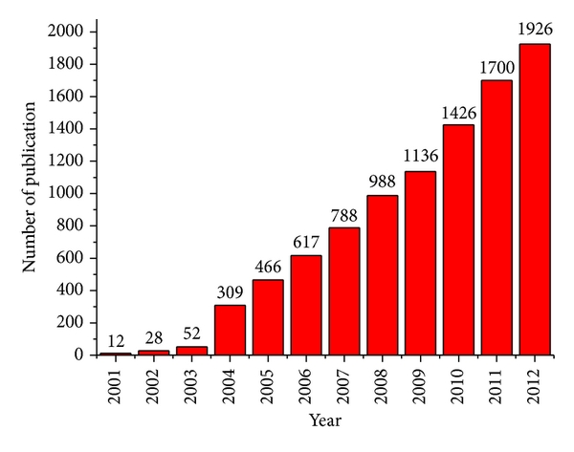
Рис. 1.1. Публікації на рік для запиту "частинки типу ядро-оболонка" за період 2001 - 2012 рр. Дані були зібрані з веб Web of Science Database, використовуючи ключове слово "core-shell nanoparticles" у темі [13].

Ще одна важлива причина створення таких нанокомпозитів полягає у поліпшенні властивостей частинок, наприклад, люмінесцентних. В основному це відбувається за двома напрямками: гальмування негативних чинників і сприяння позитивним. Існує багато досліджень що ефективність люмінесценції та тривалість терміну експлуатації матеріалів будуть значно зменшуватись в порівнянні з великими зразками [11]. Це зазвичай обумовлюється великою площею поверхні наноматеріалів, ненасиченими зв'язками на поверхні або високій енергії поверхні, які схильні гасити люмінесценцію на поверхні або поблизу неї [12]. З огляду на це, покриття поверхні і утворення структури типу ядро-облонка може ефективно усунути ці негативні впливи на люмінесценцію наночастинок.
Наночастинки можна класифікувати базуючись на використанні одного чи декількох матеріалів в прості наночастинки та частинки, що складаються з ядра та оболонки або композитні наночастинки.
Загалом, прості наночастинки виготовляються з одного матеріалу; в той час як, як випливає з назви, композитні та частинки типу ядро-оболонка складаються з двох або більше матеріалів. Частинки типу ядро-оболонка можуть бути широко визначені як такі, що містять ядро ​​(внутрішній матеріал) та оболонку (матеріал зовнішнього шару).

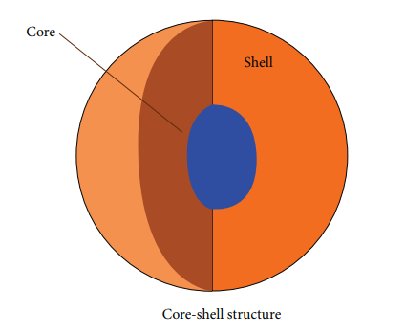
Рис. 1.2. Схематичне зображення частинки типу ядро-оболонка [14]

На Рис.3 схематично показані різні класи наночастинок типу ядро-оболонка. Концентричні/сферичні ядра/оболонки є найбільш поширеними (Рис. 1.3 (а)), де просте сферичне ядро повністю покрито оболонкою іншого матеріалу.
Також породжуються різні форми наночастинок, що викликає величезний науковий інтерес через їх різноматнітні властивості. Зазвичай наночастинки різноманітної форми утворюються, коли ядро ​​є несферичним, як показано на Рис. 1.3 (б). Багато ядер утворюються в окремій оболонці, коли ядра здатні зліпатися, як показано на Рис. 1.3 (c).

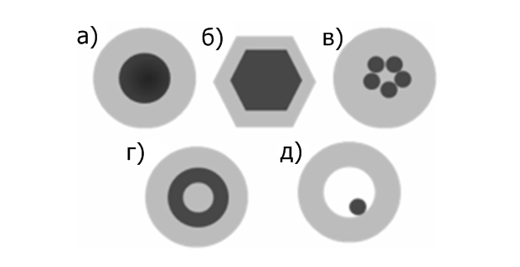
Рис. 1.3. Різні наночастинки типу ядро / оболонка: (а) сферичне ядро ​​/ оболонка наночастинки; (б) гексагональні ядра / гексагональна оболонка наночастинки; (в) декілька ядер, покриті матеріалом однієї оболонки; (г) вкладені шари, наноматрьошка (nanomatryushka); (д) рухоме ядро ​​в порожнистому матеріалі оболонки [15].

Концентричні нанооболонки альтернативного покриття матеріалу діелектричного сердечника та металевої оболонки один в одній показані на Рис. 1.3 (г). Тут нанорозмірний діелектричний шар відокремлює концентричні металеві шари. Частинки також називаються багатошаровими металевими електричними наноструктурами або наноматрьошками і в основному важливі через їх плазмонні властивості [16].
Можна також синтезувати частинки з рухомим ядром у оболонці (Рис. 1.3 (д)) після двошарового покриття основного матеріалу і просто видалення першого шару за допомогою відповідної техніки [15].
Існує різноманіття частинок типу ядро/оболонка з широким спектром застосувань. Як наслідок, класифікація всіх наявних наночастинок типу ядро/оболонка, яка залежить від їх промислового використання, або ґрунтується на деяких інших властивостях, є складним завданням.
У огляді [15] створено класифікацію частинок типу ядро-оболонка в залежності від властивості матеріалу, з якого виготовлена кожна складова частинки. Вони можуть складатися з широкого спектру різних комбінацій матеріалів у тісній взаємодії, в тому числі таких, як:
  - неорганічні / неорганічні
  - неорганічні / органічні
  - органічні / неорганічні
  - органічні / органічні

Вибір матеріалу оболонки та ядра зазвичай сильно залежить від кінцевого застосування та використання частинок.

1.1.1.1 Неорганічно-неорганічні частинки типу ядро-оболонка

Найбільш важливим класом є неорганічні частинки типу ядро-оболонка. Ці типи частинок широко використовуються для поліпшення ефективність напівпровідників, зберігання інформації, як матеріали в оптоелектроніці, каталізі, квантові точки, для біологічного маркування і т. д. Для цих типів частинок, їх назва може свідчити про те, що як ядра, так і оболонки були виготовлені з одного з цих типів матеріалів, найчастіше це метал, оксид металу, інші неорганічні сполуки або кремній.
Для цього класу частинок запропонована така внутрішня класифікація:
Неорганічно-неорганічні частинки:
  - Неорганічно/Неорганічні (кремнієвмісні) частинки типу ядро-облонка(Inorganic/Inorganic (Silica) Core/Shell Nanoparticles)
  - Неорганічно/Неорганічні (некремнівовмісні) частинки типу ядро-облонка(Inorganic/Inorganic (Nonsilica) Core/Shell Nanoparticles)
  - Напівпровідникові частинки типу ядро-облонка (Semiconductor Core/Shell Nanoparticles)
    - Напівпровідниково/ Ненапівпровідникова або Ненапівпровідниково/ Напівпровідникова частинка типу ядро-облолонка (Semiconductor/Nonsemiconductor or Nonsemiconductor/Semiconductor Core/Shell Nanoparticles)
    - Напівпровідниково/Напівпровідникова частинка типу ядро-оболонка (Semiconductor/Semiconductor Core/Shell Nanoparticles)
      - Частинки з матеріалом оболонки з великою шириною забороненої зони (Shell Materials with Higher Band Gaps (Type I))
      - Частинки з матеріалом оболонки з малою шириною забороненої зони (Shell Materials with Lower Band Gaps (Reverse Type I))
      - Частинки з ядром та оболонкою із сходинкоподібною зміною ширини забороненої зони (Core, Shell Band Gap Staggered Type (Type II))
    - Частинки з ядром та багатошаровим покриттям з пнапівпровіднику (Core/Multishell Semiconductor Nanoparticles)
4. Лантаноїдні наночастинки (Lanthanide Nanoparticles)

1.1.1.2 Неорганічно-органічні частинки типу ядро-оболонка

Неорганічно/органічні частинки виконані з металевого, металевого сплаву, оксиду металу або кремнієвого ядра з полімером в якості оболонки або оболонки з будь-якого іншого органічного матеріалу з високою щільністю.
Є багато переваг, що надає покриття неорганічного матеріалу органічним. Одним із прикладів такої переваги є той факт, що матеріал ядра менше окислюється за наявності додаткового шару, а в протилежному випадку поверхневі атоми металевого ядра можуть окислюватися до оксиду металу в оточуючому середовищі за нормальних умов. Крім того, такі частинки демонструють підвищену біосумісність з організмом для різних біологічних застосувань.
Обгорнені в полімер наночастинки знаходять своє застосування в багатьох сферах, від каталізу до добавок, пігментів, фарб, косметики, чорнил та ін. У багатьох випадках частинки покриті, щоб стабілізувати їх в середовищі суспензії, а їх стабільність залежить від спроможності цих частинок об'єднуватись у скупчення.
Ієрархія неорганічно/органічних наночастинок:
  - Мангітно/Органічні частинки типу ядро-оболонка (Magnetic/Organic Core/Shell Nanoparticles)
  - Немагнітно/Органічні частинки типу ядро-оболонка (Nonmagnetic/Organic Core/Shell Nanoparticles)
    - Металево/Органічні (Metal/Organic Core/Shell Nanoparticles)
    - Металево або металоксидно/Органічні (Metal or Metalloid Oxide/Organic Core/Shell Nanoparticles)
    - Металево халькогенідні або Металево сольові/Органічні (Metal Chalcogenide or Metal Salt/Organic Core/ Shell Nanoparticles)

1.1.1.3 Органічно/Неорганічні частинки типу ядро-оболонка

Органічно/неорганічні частинки типу ядро-оболонка структурно лише зворотньо відрізняються від описаних в попередньому пункті. Ядро цього класу наночастинок виконано найчастіше з полімеру, такого як полістирол, полі (етиленоксид), поліуретан, полі(вінілбензилхлорид), полі(вініл пірролідон), декстрози, поверхнево-активних речовин та різні сополімерів. Оболонка також може бути виготовлена з різних матеріалів, таких як метали, оксиди металів, металевих халькогенідів або кремнію.
Ці типи часток, як правило, мають подвійні властивості від неорганічних та органічних матеріалів, що входять до їх складу. Неорганічні матеріали, особливо металево-оксидне покриття на органічному матеріалі, є корисним в декількох аспектах, це підвищує міцність матеріалу, стійкість до стирання, руйнування. Одночасно ці частинки також мають властивості полімерів, такі як гарні оптичні властивості, а також гнучкість, в'язкість і т.д.

1.1.1.4 Органічно/Органічні частинки типу ядро-оболонка

У цій категорії частинок як ядра, так і оболонки виконані з полімеру або іншого органічного матеріалу.
Такий тип мають різні термочутливі наночастинки. Ці класи частинок відомі як "розумні частинки" і мають широкий діапазон застосування в різних областях, таких як таргетована доставка ліків, створення біоматеріалів, використовуються у каталізі, для модифікації лаків та фарб, для створення більш стійкого покриття і т.д.

1.1.2 Підходи до синтезу наночастинок типу ядро-облолонка

Підходи до синтезу наночастинок типу ядро-оболонка можна розділити на дві категорії: "зверху вниз" і "знизу вгору".
Підхід "зверху-вниз" часто використовує традиційну технологію отримання мікрочастинок, коли ззовні керовані інструменти використовуються для вирізання, розмолу та надання потрібної форми та розміру частинкам.
Наприклад, найбільш поширеними методами є літографічні методи (наприклад, виготовлення наночастинок за допомогою дії ультрафіолетового, електронного або іонного пучку, скануючого зонду, нанообробка з використанням ближніх оптичних зондів) [17], лазерна променева обробка [18], механічні методи (наприклад, обробка, шліфування та полірування) [19].
Підходи "знизу-вгору", з іншого боку, використовують хімічні властивості молекул, щоб змусити їх самостійно збиратися у конформації.
Найбільш поширений підхід до такого синтезу, це хімічне осадження парів, лазерна індукована агрегація частинок (наприклад, лазерне стискання (laser tapping)), самоагрегація, колоїдна агрегація, осадження і рост плівок [19] і т. д.
В даний час жоден з методів не є переважаючим, кожен має свої переваги та недоліки. Однак підхід "знизу-вгору" дозволяє отримувати набагато менші розміри частинок і має потенціал бути більш рентабельним в майбутньому через переваги за точністю отриманих розмірів, повним контролем над процесом, а також мінімальною втратою енергії в порівнянні з протилежним підходом, де синтез наночастинок типу ядро-оболонка викликає складнощі, оскільки для досягнення особливої форми та рівномірного покритяття необхідний набагато складніший контроль за частинкою під час формування, тому підхід "знизу-вгору" виявляється більш прийнятним.
Також можна використати комбінацію двох підходів, наприклад синтезування ядер за допомогою підходу "зверху-вниз", але потім покриття підходом "знизу-вгору" для підтримки рівномірності і точності для заданої товщини отриманої оболонки.

1.1.3 Застосування частинок типу ядро-оболонка

З багатьох типів наночастинок, частки типу ядро-оболонка набули найбільшого поширення, насамперед завдяки не занадто високим вимогам до їх отримання та великій варіації отриманих властивостей частинок.
Найчастіше ядро ​​і оболонка відрізняються не тільки фізично, а й функціонально, це зовсім різні, а часто й взагалі протилежні типи матеріалів, завдяки чому частинка може виконувати відразу кілька функцій.
Такі частинки знайшли своє використання у багатьох ґалузях науки та техніки. Незалежні статті різних дослідників також демонструють той факт, що частинки типу ядро-оболонка широко застосовуються в різних сферах, наприклад в біомедичних та фармацевтичні цілях,у каталізі, електроніці, для поліпшення фотолюмінесценції, створення фотонних кристалів, тощо [15]. Зокрема, в біомедичній сфері більшість цих частинок використовуються для отримання більш точних медичних зображень внутрішніх органів, контрольованого вивільнення ліків, таргетованої доставки ліків, маркування клітин, для обробки конкретних типів тканин [15].

1.1.3.1 Біомедичне застосування

Доставка ліків в потрібне місце організму отримала новий розвиток з приходом нанотехнологій. В даному процесі ліки спочатку інкапсулюють в мезопористий матеріал, який вже має спеціальну поверхню, здатну взаємодіяти з клітиною організму. Щоб випустити вміст препарату в клітину, наноносій розпадається для створення хімічно схожих з кліткою супрамолекулярних «воріт». Такий розпад так само може бути стимульований підвищенням температури або опроміненням. Якщо наночастинки покриті флюоресцентно активним матеріалом, то вони можуть слугувати датчиками, які дозволяють прослідкувати їх пересування і контролювати доставку лікарських засобів. Існує два типу доставки: активна і пасивна. В першому випадку ліки цілеспрямовано доставляються в потрібне місце організму, у другому, завдяки фізико-хімічним і фармакологічним факторам лікарські речовини накопичуються поблизу необхідних клітин [21].
Наночастинки можуть бути використані для вивчення біологічних клітин методами оптичної та магнітної спектроскопії (ЯМР, ЕПР тощо), так як в цих методах виявилися корисними люмінесцентні та магнітні властивості наночастинок. У деяких випадках використовуються обидві властивості. Виявлення пухлинних клітин у щурів проводили з використанням наночастинок типу ядро-оболонка. Після осадження частинок на пухлинні клітини і опромінення світлом, пухлинні клітини проявляють флюоресценцію, що дозволяє виявити пухлинні клітини при оперуванні (Рис.1.4).

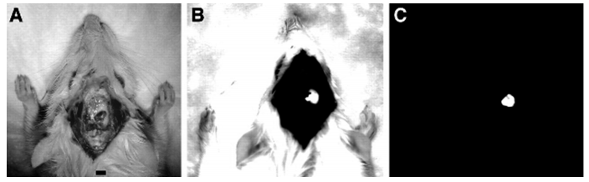
Рис. 1.4. Флюоресценція ракових клітин при оперуванні миші при розгляданні зображення в різних каналах (A - біле світло, B - GFP канал, C - Cy5.5 канал) [15].

Для маркування клітин використовують квантові точки: вони фотохімічно та метаболічно стабільні, мають викоку яскравість і мають вузький і симметричний спектр. Однак у них є такі недоліки як: тенденція до фотоокислення, токсичність і низька розчинність у воді. Ці недоліки можуть бути мінімізовані шляхом покриття їх відповідними матеріалами [22].

1.1.3.2 Каталітичні, електронні та інші застосування

Наночастинки з ядром або оболонкою зроблені з напівпровідника або металу однаково важливі в сучасній мікроелектроніці. Полімерні матеріали легко обробляються, але мають мале значення діелектричної постійної. Звороніми властивостями володіють керамічні матеріалами. Особливе місце займає комбінація цих матеріалів у вигляді наночастинок типу ядро-оболонка з керамічним ядром і тонкою оболонкою з полімеру, яка володіє більшою величиною діелектричної постійної, на відміну від чистого полімеру. Через їх високу ємність вони також використовуються в мікроелектроніці [23].
Для збереження фізичних та хімічних властивостей різних наночастинок їх покривають спеціальною оболонкою, наприклад, кварцом: інертним матеріалом, що не взаємодіє з ядром частки. Це покращує стабільність ядра. Крім того кварц оптично прозорий , що дозволяє вивчення ядра за допомогою методів оптичної спектроскопії [24].
Створення вуглецевих оболонок навколо наночастинок з ядром з Li₃V₂(PO₄)₃, призводить до збільшення ефективності літієвих батарей створених на основі такого матеріалу. Також існує багато інших потенційно перспективних сфер застосування таких частинок: пластмаси, гумові матеріали, чорнила та інші [25].
Магнітні частинки, покриті функціональним матеріалом, таким як благородний метал, напівпровідник або відповідний оксид збільшують свої фізичні властивості (оптичні, каталітичну активність, електричні, магнітні, і теплові) у порівнянні з чистими наночастинкам, наприклад з матеріалу ядра.
Наночастинки з ядром або оболонкою з напівпровіднику або металу однаково важливі в області електроніки. Полімерні матеріали легко обробляти, але ці матеріали мають низьке значення діелектричної постійної (ɛ₀).
З іншого боку, керамічні матеріали мають високі значення ɛ₀, але їх складніше обробляти. Поєднання цих двох матеріалів у формі ядра/оболонки з керамічним ядром і тонкою полімерною оболонкою збільшує діелектричну проникність порівняно з чистим полімером.
У той же час це спрощує процес обробки. Через їх високу ємність ці матеріали використовуються в електроніці. Подібно до інших застосувань, тут основною перевагою частинок є те, що матеріал оболонки покриває поверхню ядра, що збільшує колоїдну стабільність і запобігає фотородеградації ядра частинки.
Серед використовуваних неорганічних матеріалів - кремній є найбільш поширеним. Кремній є інертним матеріалом і, отже, не впливає на окислювальну здатніть основного матеріалу. Замість цього він просто блокує ядро частинки, так що колоїдна стабільність частинки збільшується. Крім того, оболонка з кремнію оптично прозора, тому хімічну реакцію на ядрі можна досліджувати за допомогою методів спектроскопії.

1.2 Частинки Cu/Cu₂O типу ядро-оболонка

Серед металічних наночастинок все більшу увагу привертають мідні наночастинки. Вони відрізняються низькою вартістю (порівняно з Ag та Au) та доступністю для вивчення, аналізу та синтезу, специфічними електричними (наприклад, надпровідність) [26], магнітними [38], хімічними та оптичними [27] властивостями, а також мають високу каталітичну та антибактеріальну активності [39].
Спеціальні оптичні властивості, зокрема, поглинання світла з подальшим когерентним коливанням електронів, дають можливість застосовувати такі частинки в нелінійній оптиці.

1.2.1 Методи синтезу наночастинок Cu/Cu₂O типу ядро-оболонка

Методи синтезу наночастинок Cu/Cu₂O є різноманітними і також мають поділ на дві категорії: "зверху-вниз" та "знизу-вгору". Найчастіше використовують перший метод.

1.2.1.1 Метод лазерної абляції

Частинки Cu/Cu₂O належать до неорганічно/неорганічних наночастинок, тому для них можна застосовувати будь-який з запропонованих методів отримання такого типу частинок. Найчастіше використовується метод "зверху-вниз", коли з великорозмірного зразку отримують нанорозмірні частинки.
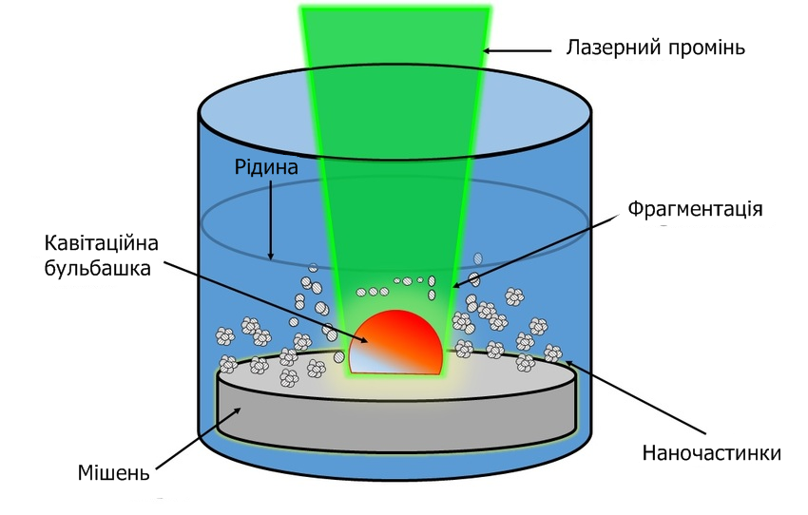
Рис. 1.5. Метод лазерної абляції [29]

Одним з методів отримання частинок, є метод лазерної абляції (Рис.1.5).
Цей метод передбачає видалення речовини з поверхні лазерним імпульсом. За низької потужності лазера речовина випаровується або сублімується у вигляді вільних молекул, атомів і іонів, тобто над опромінюваною поверхнею утворюється слабка плазма (лазерна десорбція). При високій потужності лазерного імпульсу, що перевищує поріг режиму абляції, відбувається мікро-вибух з утворенням кратера на поверхні зразка та яркої плазми разом з розтопленими твердими і рідкими частинками (аерозоля). Режим лазерної абляції іноді також називається лазерною іскрою.
В статті [28] фемтосекундним лазером з енергією лазерного імпульсу від 500 мкДж до 50 мкДж, методом лазерної абляції твердої мішені у воді та ацетоні було отримано частинки Cu та Cu₂O.
В залежності від енергії лазерного імпульсу було отримано різні кофігурації частинок, Cu/Cu₂O, Cu₂O/Cu, а також поодинокі Cu, Cu₂O. Зі зменшенням енергії лазерного імпульсу, після переходу за межу 170 мкДж (для води) та 70 мкДж (для ацетону) було отримано переважно Cu₂O/Cu частинки, на відміну від Cu/Cu₂O, що було отримано за більш високої енергії лазерного імпульсу.

1.2.1.2 Золь-гель метод

Одним з методів отримання також є золь-гель метод. В статті [30] метод золь-гель застосовують для одержання стекол, що містять надтонкі (діаметром менше 30 нм) частинки оксиду міді Cu₂0. Дисперсні наночастинки повинні бути стабільними в атмосфері і реагувати при високих температурах. Золото і срібло підходять через їх стабільність за атмосферних умов. Однак їхні іони легко замінювалися на атоми металів під впливом сірководню або кисню при підвищенні температури для створення складних нанокристалів. Мідь також стабільна за звичайних умов, але менш стійка при високих температурах, також є більш дешевою, порівняно із частинками золота або срібла.
Метод золь-гель (Рис. 1.6) передбачає на першій стадії (гідроліз, поліконденсація) утворення колоїдного розчину - золя (частинки гідроксидів, розмір яких декілька десятків нм.). За зміни концентрації частинок, або змінення зовнішніх умов (рН, заміна розчинника), призводить до створення контактів між частинками і утворення гелю, в якому молекули розчінника укладені в тримірну сітку, що утворена частинками гідроксидів.
Подальшу обробку таких структур проводять шляхом діалізу, ультрафільтрації, екстракції і т.д. Одним з переваг золь-гель методу є те, що він не потребує високих температур для отримання чистих структур, що значно спрощує, наприклад, отримання кварцевих стекол.

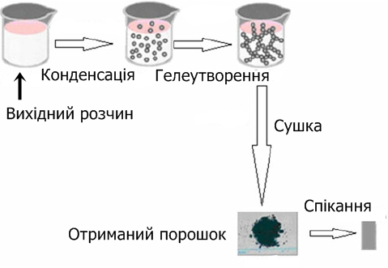
Рис. 1.6. Золь-гель метод.

1.2.1.3. Поліол метод

Метод синтезу металовмісних з'єднань в полі(етіленгліколі). Етіленгліколь діє як розчинник та відновник. Цей метод має велику адаптивність та гнучкість. Найважливішою особливістю поліолів є те, що вони можуть розглядатися як водно-еквівалентні, але розчинники з високою температурою кипіння.
Отже, поліоли мають розчинну здатність близьку до води, що дозволяє використовувати прості, недорогі солі металів (наприклад, галогеніди, нітрати, сульфати) як вхідні речовини. Крім того, нерозчинність і осадження продуктів в поліолі - необхідна умова отримання наночастинок, присутня через їх нерозчинність у воді [31].
Враховуючи, що розчинність полярних сполук і солей у воді контролюється полярністю, важливим є факт того, що поліоли набагато менш полярні, ніж вода. Однак нижча полярність компенсується хелатуючими властивостями поліолів, які в призводять до порівнянної з водою розчинності. Хелатуючий ефект поліолів, крім того, дуже корисний для контролю зародження частинок, зростання частинок і агломерації частинок, так як поліоли прикріпляються до поверхні частинок (особливо до оксидів) і слугують колоїдними стабілізаторами. Також відносно висока в'язкість поліолів для цієї проблеми є корисною (особливо у порівнянні з водою).

1.2.1.4 Осадження з газової фази

Цей метод передбачає використання у синтезі газоподібних речовин за високої температури, таких як атоми металів і т.д., та їх реакції з собою або іншими матеріалами в конденсованій фазі [33].
На відміну від високої реакційної здатності таких атомів металів, що створені за високої температури, метали у вигляді великих зразків зазвичай не реагують з нейтральними лігандами. Цей метод використовується для одержання сполук, які не можуть бути отримані традиційними методами синтезу.
Ця методика заснована на наявності реактору, який випаровує метал, що дозволяє парам падати на холодні стінки реактору, які покриті органічним лігандом. Метал випаровується при нагріванні резистентно або опромінюється електронним пучком. Апарат працює у високому вакуумі. Зазвичай пари металів та органічний ліганд спільно конденсуються при температурах рідкого азоту.

1.2.1.5 Метод електроіскрової ерозії

Серед відомих методів перспективним може бути електроіскрова обробка металів. В процесі взаємодії електронного пучка з поверхнею металів відбувається викид твердого, рідкого та газоподібного металу в міжелектродний простір внаслідок руйнування, розплавлення та випаровування під впливом високих (4000-30000 ̊С) температур. В цей час в площині, перпендикулярній осі розряду, в рідині виникає та поширюється ударна хвиля. Внаслідок цього пари і краплі металу охолоджуються з високою швидкістю. Залежно від тривалості імпульсу співвідношення випаруваної та розплавленої фази може змінюватись від 5 до 95 % відповідно і навпаки. Висока технологічність такого методу поєднується з комплексним температурно-деформаційним впливом на процес формування частинок. Активна взаємодія продуктів ерозії з діелектричним міжелектродним середовищем в умовах високої швидкості, тиску та температури зумовлює підвищений рівень енергії наночастинок і, як наслідок, підвищену здатність до інтенсивної взаємодії з навколишнім середовищем [34]. Одержані частинки є кінетично нестійкими у розчині і мають тенденцію до агломерації, тому існує потреба у їх стабілізації.

1.2.1.6 Інші методи

1. Синтез наночастинок Cu та Cu₂O з прекурсорів
Наночастинки (Cu та Cu₂O) оксиду міді та міді (куприту) отримували з різних солей міді шляхом мікрохвильового опромінення в пропіленкарбонаті або в іонній рідині без додавання додаткових редукторів. Зіркоподібні агломеровані частинки Cu з діаметром близько 45 нм утворюються з Cu(BF₄)₂ в поліпропіленкарбонаті. Розмір Cu₂O в іонній рідині становив близько 0,1-0,5 мкм [32].

2. Метод хімічного відновлення
Таким методом було отримно наночастинки Cu/Cu₂O з водоростей (Kappaphycus alvarezii) [35]. Для синтезу наночастинок Cu (0,4 г) водний розчин з домішками водоростей перемішували, нагрівали (120°С), додавали NaOH, потім центрифугували, промивали дистильованою водою та запікали при температурі 60°С.
Більшість наночастинок одержуються методами рідинної хімії, такими як відновлення з рідкої фази, що був описаний вище. Крім того відомі спеціальні методи одержання, такі як міцелярний синтез та синтез з мікроемульсії [36], а також використовують метод дисперсії сольватованих атомів металу (SMAD) [37]. Ці методи складні, потребують дорогого обладнання для високого вакууму та високої температури, а також в них контроль структури кінцевого продукту обмежений. В роботі [38] описано, що частинки, одержані методом магнетронного розпилення, проявляють феромагнітні властивості при кімнатних температурах, тому мають значний потенціал застосування в спінтроніці.

1.2.2 Застосування Cu/Cu₂O наночастинок

1.2.2.1 Застосування в енергетиці

Одномірні наноструктури останнім часом пригортають багато уваги для потенційного застосування на пристроях зберігання та перетворення енергії, як заміна елементів, що виготовлені з крупнорозмірних зразків, через їх унікальні фізичні властивості що відрізняються від властивостей крупнорозмірних матеріалів.
Одновимірні наноструктури створюють додаткову поверхню електродів, для полегшення поглинання/вивільнення йонів Li⁺, скорочення шляхів для електронного та Li⁺ руху, і, таким чином, забезпечення можливості підвищення ємності акумуляторів. Нанотрубки демонструють високу ємність, високу швидкість руху носіїв, а також високу резистивність до деградації (зменшення ємності з часом), тому вони є цікавими матеріалами для енергетики.
Нещодавно оксиди металів Fe, Co і Cu були досліджені в якості анодних матеріалів для літій-іонних батарей на основі спеціального механізму реакцій, зазначених в статті [47]. Також було продемонстровано так звані "реакції перетворення" для 1D Fe₃O₄ наноструктур. Механізм реакції передбачає композиційне перетворення оксидів металів до нанодоменів металів, розосереджених у Li₂O під час процес зарядки, який повертається до вихідного стану під час розрядки.
Механізм реакції [47] (методу прямого електроосадження) відрізняється від класичного легування іонами/екстракції, також це збільшує ємність отриманого матеріалу, дозволяє вирощувати наноматеріал на різних підкладках і т.д. Cu₂O також є представником оксидів, що мають високий рівень ємності, тому використання таких наночастинок теж покращує ємністні властивості матеріалів, а також збільшує кількість циклів розрядки/зарядки, збільшує швидкість руху носіїв в матеріалі, а тим самим збільшує швидкість зарядки. Електрохімічна активність нанотрубок Cu₂O підвищується завдяки високій площі поверхні, легкої інфільтрації електролітів, високій електропровідності Cu. Наявність нанотрубок Cu₂O у структурі матеріалу дозволяє усунути необхідніть у використанні додаткових матеріалів, таких як частинки вуглецю, наприклад, шо використовються для підвищення провідності матеріалу [47].
У альтернативній енергетиці частинки Cu/Cu₂O є перспективними для перетворення та зберігання енергії, зокрема, завдяки високому коефіцієнту поглинання можуть використовуватись у дешевих фотовольтаїчних генераторах. Крім того, завдяки явищу локального поверхневого плазмонного резонансу, такі системи знаходять застосування у таких новітніх наукових напрямах як нановольтаїка та плазмоніка [46].

1.2.2.2 Використання в біології

В даний час спостерігається значне зростання застосування нанорозмірних матеріалів, зокрема, наночастинок перехідних металів у медицині. Наночастинки металів є об'єктами активного вивчення, у зв'язку з їх цікавими біологічними властивостями, малими розмірами та здатністю проникати в клітини організму, підвищеної реакційної здатністю, великим співвідношенням площі поверхні до об'єму частинок та можливості їх генерації з наперед заданими властивостями.
Наночастинки є кінетично нестійкими в розчині, мають тенденцію до агломерації і окислення, тому їх необхідно стабілізувати. Наночастки покривають додатковими шарами для надання їм особливих властивостей. В якості альтернативи, наночастинки можна покривати захисним шаром, закріплювати на твердому носії або в матриці. Важливу роль також відіграє біосумісніть наночастинок та відсутність токсичної дії на організм.
Наночастинки металів мають значний потенціал застосування у біології та медицині, так, завдяки плазмонному резонансу та екстинкції [39] мідні частинки можуть застосовуватись для дослідження взаємодії молекул [40], а також при виготовленні біологічних наносенсорів [41]. Одержані у вигляді колоїдного водного розчину наночастинки міді застосовуються при операціях дезінфекції [39], частинки Cu/CuO використовуються у протипухлинних біогенних матеріалах. А також завдяки здатності наночастинок реагувати з газами, вони можуть використовуватись у газових сенсорах.
Висока фотокаталітична активність в реакціях деградації органічних забрудників під впливом видимого світла свідчить про те, що наночастинки Cu/Cu₂O є перспективними для очищення повітря всередині приміщень [44].
Як дешевий та поширений матеріал, мідь та оксиди використовують як каталізатор, зокрема, у реакціях окислення катехіну [42], синтезу водню [37] з борану амонію (Cu/Cu₂O) та в реакції Соногашири [43] (Cu₂O/Cu). Також вони застосовуються для розкладу води на водень та кисень (завдяки чому можуть використовуватись у паливних елементах).

1.3 Висновки до розділу 1, мета і задачі дослідження

В даній частині роботи було проведено літературний огляд за тематикою наночастинки типу ядро-оболонка та, особливо, наночастинки Cu/Cu₂O типу ядро-оболонка.
Було розглянуто основні властивості наночастинок Cu/Cu₂O, основні методи їх отримання та сфери застосування, такі як: енергетика, біологія, медицина, фармакологія, каталіз та ін.
Після проведеного дослідження було вирішено використати метод електроіскрової ерозії для отримання наночастинок через його доступність, можливість отримувати дрібнорозмірну фракцію без подальших термообробок, високу продукційну спроможність (цей метод дозволяє генерувати до 100 кг нанорозмірного порошку на добу [63]) Cu/Cu₂O та дослідити властивості отриманих зразків.
Метою роботи є дослідження фазового складу, морфології, структури, люмінесцентних та магнітних властивостей частинок Cu/Cu₂O типу ядро-оболонка.
Досягнення мети передбачає вирішення таких задач:
1. Одержати нанокомпозит на основі міді методом електроерозійного диспегування.
2. Вивчити склад отриманого нанокомпозиту методами рентгеноструктурного аналізу, СЕМ, ТЕМ.
3. Дослідити люмінесцентні властивості отриманого нанокомпозиту.
4. Дослідити магнітні властивості нанокомпозиту.
5. Одержати спектри ЛППР.

РОЗДІЛ 2

МАТЕРІАЛИ І МЕТОДИ ДОСЛІДЖЕНЬ

2.1 Метод електроіскрової ерозії для отримання ультрадисперсних порошків

Електроіскрова обробка матеріалів заснована на впливі на матеріал іскрового розряду.
Загальна будова станків електроіскрової дії показана на Рис. 2.1.

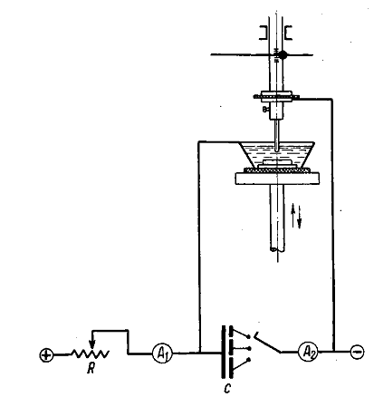
Рис. 2.1. Принципова схема приладу для електроерозійної обробки металів [55].

В станках електроіскрової дії основною робочою частиною є електрична схема, а кінематична частина стану є допоміжним елементом, призначення якого зводиться до збереження під час роботи приладу щілини між електродом та інструментом - виробом, а також забезпечення установочних, а іноді й робочих переміщено оброблюваної поверхні, відносно до інструменту.
Схема на Рис. 2.1 складається з електричної частини, що включає джерело постійного току, змінний баластний опір R, змінну ємність С та вимірювальні прилади, та з кінематичної частини, електроди якої підключаються паралельно батареї конденсаторів.
У більшості таких приладів, кінематична частина складається з семи елементів:
- Ванночка - металічна коробочка, що відкрита зверху та має всередині кріплення для закріплення оброблюваних матеріалів. В установці, що застосовувалася в даному експерименті було використано жестяну банку із закріпленим всередині крупним зразком Cu. Ванночка заповнювалась дистильованою водою, за рекомендаціями висота рідина повинна бути не менше ніж 100 мм. Корпус ванночки електрично ізольований від основи станку, на якій вона закріплена.
- Головка для кріплення електроду-інструменту - рекомендовано не використовувати різьбові методи кріплення, що продемонстрували себе ненадійними в роботі. В даній роботі було обрано метод кріплення за допомогою жорсткого закріплення додатковою проволокою зразку Cu до головки кріплення електроду. Кріплення відбувається поза зоною занурення зразку у дистильовану воду.
- Засоби для установочних та робочих переміщень - використаний поворотний крестовий супорт.
- Засоби для зближення електродів - виповнений зазвичай з механічного, гідравлічного або електромагнітного приладів, які забезпечують одному з електродів поступальний рух відносно іншого. Рух електроду у даній роботі був можливий за 6 напрямками.
- Гідравлічна частина - в даній роботі не використовувалась, рідина заливалась у ванночку попередньо перед експериментом, зазвичай використовують систему безперебійної подачі води в робочу зону (в ванночку).
- Станція - пульт керування (Рис. 2.3).

Принцип методу електроіскрової ерозії полягає в тому, що струм великої щільності пропускається між двома електродами, виготовленими з попередньо виплавленого матеріалу, що розміщені в діелектричному охолоджуючому середовищі усередині контейнеру.
При прикладанні до електродів достатньої напруги, між ними виникає тунель з плазми, діаметром ~10 мкм з утворенням шару випарів діелектричної рідини. При дії електричного імпульсу на оброблюваний метал відбувається точковий нагрів на поверхні металевої деталі. При цьому метал плавиться і випаровується. Короткочасність пароутворення надає йому характер вибуху.
Температура плазми при такому процесі - до 10⁴ К, а тиск газу, з огляду, що діелектрична рідина є фактично нестисною, може сягати 280 МПа. За даних умов на електродах створюється зона перегріву, де температура перевищує температуру плавлення сплаву. Коли плазмовий тунель розривається, тиск зменшується, що викликає спонтанне кипіння і виліт з розплавленої області рідких крапель і випарів сплаву у діелектричну рідину, з подальшим загартуванням у частинки.
Також якщо між електродами розмістити досить дрібні зразки потрібного сплаву довільної форми з характерними розмірами до 3-5 мм, ефективність виробництва ультрадисперного порошку підвищується на два порядки у порівнянні з використанням стандартної конструкції з щілиною між двома електродами.
На Рис. 2.2 показано схему установки для отримання диспергованого сплаву методом електроіскрової ерозії. При синтезі ультрадисперсного порошку частини 1 та 2 з Рис. 2.2 було виготовлено з одного матеріалу - купруму.

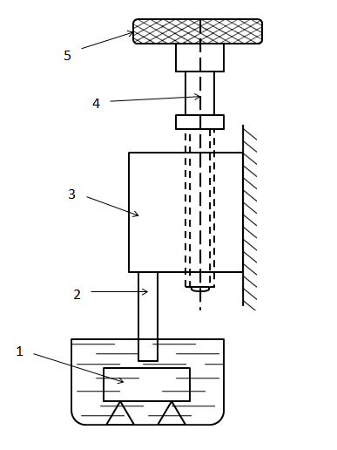
Рис. 2.2. Схема електроіскрової установки безконтактної дії. 1 - оброблювана деталь; 2 - інструмент; 3 - повзун; 4 - гвинт; 5 - маховичок [49].

На середній розмір частинок порошку і його вихід впливають: електричні параметри джерела струму, елементний склад сплаву, діелектрична рідина, тощо. Більшість частинок, отриманих таким методом, мають форму куль, що свідчить про їх походження з рідкої фази.

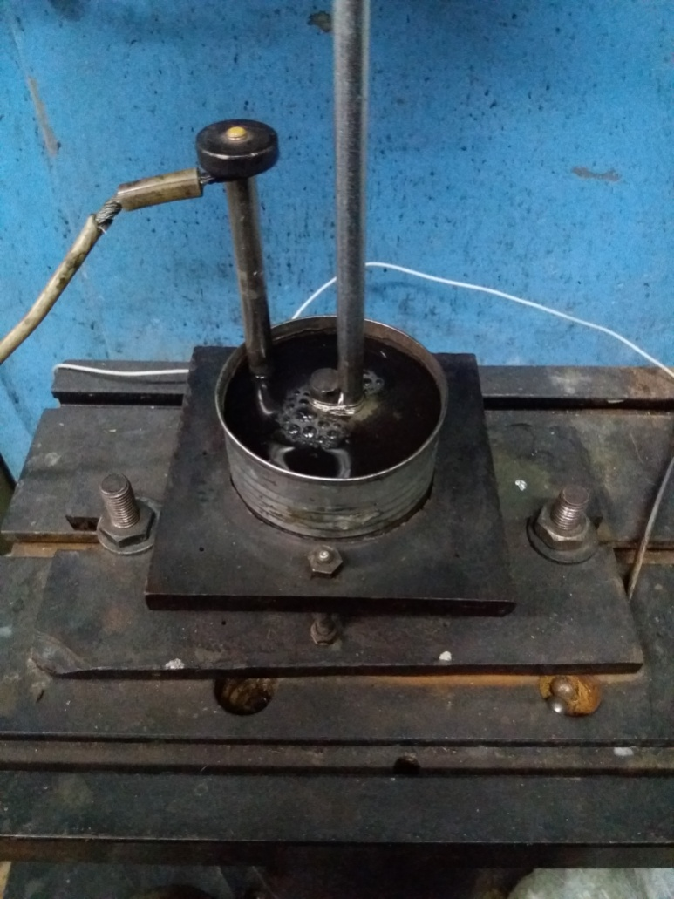 | 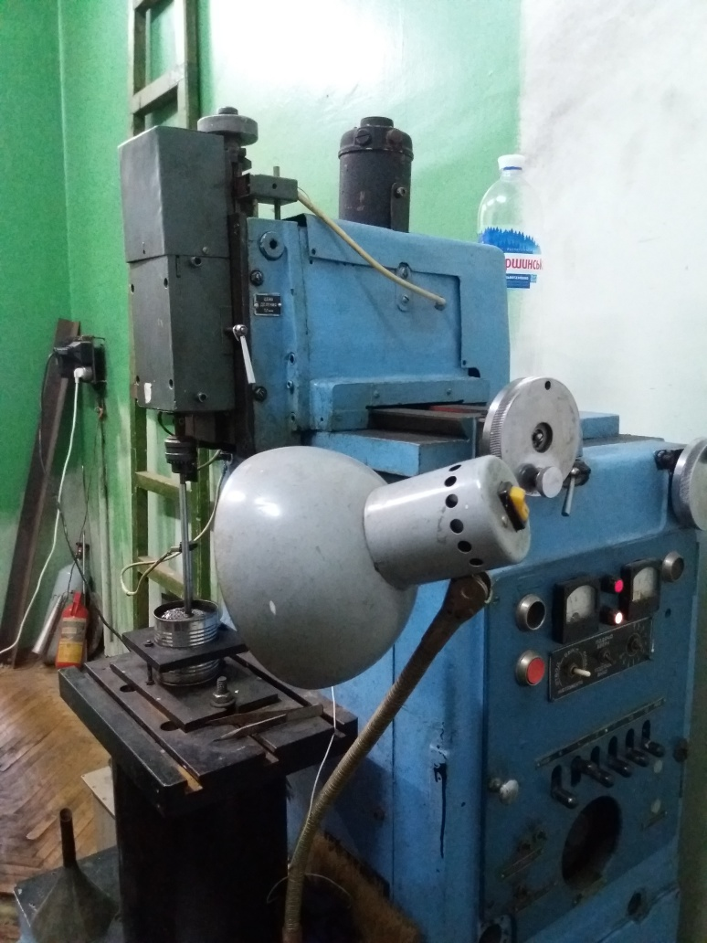
Рис. 2.3. Фото установки для електроерозійної обробки металів. Інститут металлофізики ім. Г.В. Курдюмова.

Експерименти демонструють, що існує деякий зв'язок між енергією розряду і розміром отриманих частинок частинок [49]. Зв'язок в тому, що із зростанням енергії розряду, починає зростати середній діаметр отриманих наночастинок. Найменші частинки металу (Ni), діаметром менше 1 мкм вдалося отримати при енергіях нижче 0,1 мДж. Також існує кореляція з середовищем, в якому виробляються частинки, продуктивність процесу зростає, коли в якості діелектричним середовищем є вода або гас, на відміну від використання кріогенних рідин, в яких дрібні частки спікаються і виникає необхідність у використанні більш високої напруги і використання короткотривалих імпульсів (десятки наносекунд) [49].
В даній роботі наночастки Cu / Cu₂O типу ядро-оболонка були отримані методом електроерозійного диспергування в дистильованої воді на установці, створеної з використанням верстата для електроерозійної обробки матеріалів 4В721 (Рис. 2.3) з одним вібруючим електродом.
Станок 4В721 призначений для обробки отворів діаметром 20-30 мм, невеликих порожнин, щілин, сіток; розрізання заготовок з жароміцних, високолегованних і загартованих інструментальних сталей; шліфувальних і гравірувальних робіт в деталях з токопровідними матеріалами та сплавами будь-якої в'язкості і твердості. Такий станок було модифіковано для отримання наночастинок у різних середовищах.
Як електроди було використано чисту мідь (99,99 мас.%).
Напруга між електродами становила 160 В, ємність накопичувального конденсатора 5 мкФ, середнє значення розрядного струму ∼1 А, частота вібрацій 50 Гц.

2.2. Методи дослідження структури, хімічного складу та властивостей

2.2.1 Рентгеноструктурний аналіз

Цей метод дозволяє досліджувати кристалічну структуру матеріалу по розподілу в просторі та інтенсивності розсіяного на досліджуваному об'єкті рентгенівського випромінювання.
Застосування цих методів в фізиці металів дає можливість досліджувати структуру кристалів шляхом визначення симетрії і параметрів кристалічної ґратки і розташуванням атомів в елементарній комірці.
Методи рентгеноструктурного аналізу використовуються також для вивчення дефектів кристалічної ґратки, розміру і форми областей когерентного розсіяння та їх деформації.
Великий інтерес у фізиці металів викликає визначення дефектів кристалічної будови. Більшість металів характеризується щільною упаковкою атомів і має гранецентровану кубічну, об’ємоцентровану кубічну або гексагональну щільноупаковану структури, симетрія яких визначає положення атомів в елементарній комірці.
Введення будь-яких домішок часто веде до утворення твердого розчину, в якому атоми неупорядковано розподілені у вузлах кристалічної ґратки. При обробці металу або при прикладанні сили, вказані структури деформуються шляхом ковзання або двійкування по певним кристалографічним площинам [51].
Інформація про довжину хвилі використовуваного рентгенівського випромінювання і кута відбиття дифрагованого пучка дозволяє визначити міжплощинні відстані в ґратці, в той час коли інтенсивність відбивання залежить від розташування атомів в елементарній комірці. Дифракційна картина вміщує таким чином, інформацію про розташування атомів в комірці та про її розміри.
Рентгенівські дифракційні дослідження використовуються в матеріалознавстві для вивчення різних характеристик матеріалів, що обумовлені певним розташуванням атомів у вузлах кристалічної ґратки, структурою отриманого зразка.
При дослідженні рентгенограми багатофазних полікристалічних зразків, що являє собою накладання дифракційних картин окремих структурних складових, можна визначити фазовий склад сплаву.
Порівняння відносної інтенсивності ліній, які належать різним фазам, дозволяє проводити кількісний аналіз сумішей.
Вимірювання міжплощинних відстаней дає можливість по різниці в параметрах ґратки розрізняти сплави, маючі однакові структури, а також визначати малі концентрації домішок, викликаючи зміни параметрів ґратки основи.
У багатьох природних та синтезованих, технічно важливих матеріалах кристалічна речовина перебуває у вигляді полікристалу, тому дуже важливо отримати інформацію про структуру та властивості природно або синтетично отриманої речовини за відсутності втручання до її структури та її руйнування.
Полікристалічний матеріал складається з безлічі дрібних кристалів. Це може бути або агрегат щільно зчеплених між собою дрібних кристалів (наприклад: метали, різні сплави, мінерали, керамічні матеріали, тощо), або здрібнений порошок даної речовини. Полікристалічна речовина може складатися з кристалів різних фаз.
За допомогою рентгенографії для полікристалів можна вирішувати наступні завдання:
- Структурний аналіз нескладних структур;
- Визначення елементарної комірки невідомої речовини;
- Дослідження фазових переходів, вивчення стану твердого тіла (кристалічне, аморфне, аморфне із кристалічними включеннями);
- Дослідження фазового складу речовини (якісний та кількісний аналізи):
  - якісний - ідентифікація кристалічних фаз на основі властивих їм значень міжплощинних відстаней d_{hkl} й інтенсивності ліній l_{hkl} рентгенівського спектра;
  - кількісний - визначення кількості тих або інших фаз у суміші;
- Визначення середніх розмірів кристалів, зерен у зразку, функції розподілу їх по розмірах, за аналізом профілю ліній;
- Вивчення внутрішніх напружень: проводять аналіз профілю дифракційних ліній і зміщення положення цих ліній;
- Вивчення текстур, тобто характеру переважної орієнтації кристалітів.

Всі дифрактометри можна розділити на два класи: дифрактометри з дисперсією по кутах та з дисперсією за енергіями. Найбільш широко використовуються дифрактометри першого класу. Дифрактометр ДРОН-3, так як і ДРОН-3М, належить до першого класу.
В дифрактометрах цього типу дифракційна картина реєструється за допомогою сцинтиляційних або пропорційних лічильників. Використовується характеристичний спектр від рентгенівських трубок з лінійним фокусом. За необхідності випромінювання можна зробити монохромним за допомогою відбиття від кристалу. У дифрактометрі ДРОН-3М використовується монохромне рентгенівське випромінювання, що створюється за допомогою використання монохроматору з вигнутим кристалом (фокусуючим монохроматором), що дозволяє звільнитися від власного (недифрагованого) випромінювання зразку. Монохроматизація випромінювання забезпечується на первинному та дифрагованому пучку.
Дифракція рентгенівських променів від кристалу відбувається за законом Вульфа-Брегга:

$$nλ=2d_{\left(hkl\right)}sinθ (2.1)$$

де n - порядок відбиття; λ - довжина хвилі рентгенівського випромінювання; $d_{\left(hkl\right)}$ - міжплощинна відстань; θ - кут відбиття.

Пучок первинного рентгенівського випромінювання вирізається системою щілин. Для отримання інтенсивних дифракційних ліній застосовують два типи фокусування: по Бреггу-Брентано та по Зеєману-Боліну.
У дифрактометрі ДРОН-3М використовується схема фокусування по Бреггу-Брентано. За такого фокусування рентгенівське випромінювання від джерела, що знаходиться на фокусуючому колі, через систему щілин Соллера та формуючу систему щілин, що обмежують розбіжність рентгенівського пучку в горизонтальній та вертикальній площинах, потрапляє на досліджуваний зразок, площина якого проходить через центр фокусуючого кола.
Дифраговане випромінювання від досліджуваного зразку через систему щілин Соллера, аналітичну щілину горизонтальної розбіжності, що знаходиться на фокусуючому колі, та обмежуючу рентгенівський пучок у вертикальному напрямку, потрапляє в блок детектування, в якому кванти рентгенівського випромінювання перетворюються на електричні імпульси.
Електричні імпульси з виходу блоку детектування потрапляють в комплекс керуючий дифрактометричний (ККД-І), де піддаються посиленню, амплітудній селекції та далі використовуються в якості інформаційного сигналу для вимірювання та реєстрації швидкості рахування імпульсів рентгенівського випромінювання.
Кутове положення дифракційних відображень визначається за оптичною шкалою гоніометру ГУР-8. Для реєстрації дифрактограм в автоматичному режимі з ГУР-8 в керуючий комплекс поступає сигнал датчика кутових переміщень.
Комплекс керуючий дифрактометричний виробляє автоматичний збір, попередню обробку та реєстрацію інформації. В установці, що була використана при даному дослідженні, акумуляцію та збір даних робив комп'ютер.
Фокусування по Бреггу-Брентано засновано на наступній властивості кола.
Якщо з точки А, що лежить на колі (Рис. 2.4), направити пучок променів, що розходяться, то після відбиття від цього кола, всі промені знову зберуться в одній точці В, тобто відбудеться фокусування. Фокусування, засноване на цій властивості, дозволяє використовувати первинний пучок рентгенівських променів, що розходяться (для підвищення світлосили установки) і обертати зразок у власній площині (для зменшення ефекту крупнокристаллічності досліджуваного зразку).
Особливістю фокусування за Бреггом-Брентано є те, що при реєстрації рентгенівської дифракційної картини у відбите положення виходять тільки кристалографічні площини, що паралельні плоскій поверхні досліджуваного зразка.

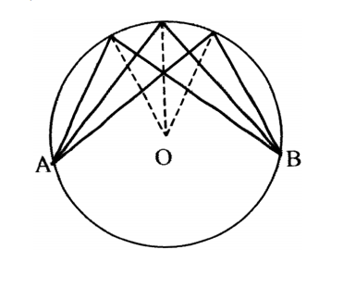
Рис. 2.4. Фокусування на колі.

Принципова структурна схема дифрактометра ДРОН-3, що працює за аналогічною схемою до ДРОН-3М, що працює за схемою фокусування по Бреггу-Брентано, наведена на Рис. 2.5. Зображення дифрактометру, використаного в даному дослідженні, ДРОН-3М, зображене на Рис. 2.6, 2.7. Цей дифрактометр складається з оперативного столу, стійки з лічильно-реєструючим пристроєм і блоком автоматичного керування, на окремому столику розташовується цифродрукуючий пристрій.
Гоніометр має радіус кола 180мм, інтервал кутів повороту лічильника (2θ) становить від -100° до +164°. Відлік кутів повороту лічильника з похибкою 0,005˚ проводиться за допомогою проектованої скляній шкали з ноніусом. Залежно від завдань дослідження на гоніометрі встановлюють різні приставки.
Лічильно-реєструючий пристрій складається з блоку живлення (Рис. 2.5 (6)), лінійного підсилювача амплітуди імпульсів (Рис. 2.5 (9)), диференційного дискримінатору (Рис. 2.5 (10)), перерахункового пристрою (Рис. 2.5 (11)), інтенсіметру (Рис. 2.5 (8)), електронного самописного потенціометру (Рис. 2.5 (13)).
Синхронний двигун приводить в рух лічильник і утримувач зразка для автоматичної реєстрації дифрактограм на папері самописного електронного потенціометру. Відмітки на папері самописця робляться через певні кутові інтервали повороту лічильника (Δ2θ).
Блок автоматичного керування (Рис. 2.5 (7)) дозволяє проводити зйомку дифрактограм по точкам. Цей пристрій забезпечує поворот зразка на заданий кутовий інтервал (крок), автоматичне включення лічильного пристрою, реєстрацію результатів підрахунку імпульсів і кута повороту на стрічці цифродрукуючого пристрою (Рис. 2.5 (12)).
Деякі дифрактометри комплектуються гоніометром з дугоподібним позиційно-чутливим лічильником, анодна нитка якого точно збігається з колом фокусування, і охоплює кутовий діапазон 2θ = 50°, його роздільна здатність Δ2θ = 0,15°. Лічильник в процесі зйомки залишається нерухомим.
Для роботи використовувався дифрактометр ДРОН-3М з кобальтовим анодом за кімнатної температури, оптимальні параметри середовища для його роботи зазначені ніжче:
- Температура оточуючого середовища: +10 - +35˚С
- Відносна вологість повітря - до 80% при 25˚С
- Атмосферний тиск 84-107 кПа (630 - 800 мм. рт. ст.)

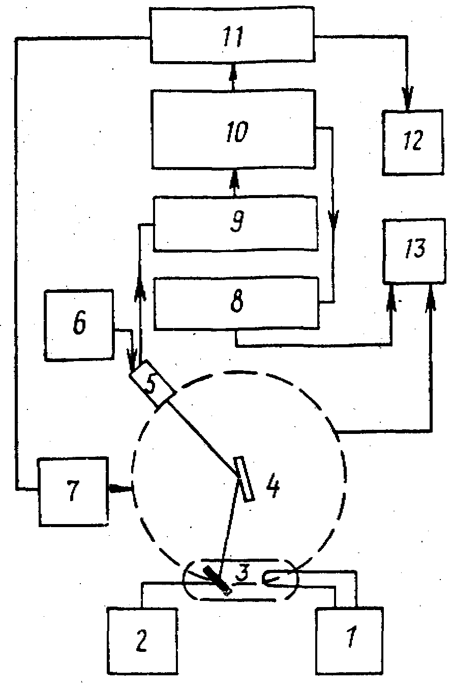

Рис. 2.5. Принципова структурна схема дифрактометра ДРОН-3: 1 - стабілізоване джерело живлення на 50 кВ, 2 - пульт управління установки, 3 - рентгенівська трубка (БСВ-24), 4 - гоніометр ГУР-4, 5 - лічильник, 6 - блок живлення лічильника, 7 - блок автоматичного управління, 8 - інтенсіметр, 9 - підсилювач амплітуди імпульсів, 10 - диференційний дискримінатор, 11 - перерахункових пристрій, 12 - цифродрукуючий пристрій, 13 - електронний самопиcний потенціометр.

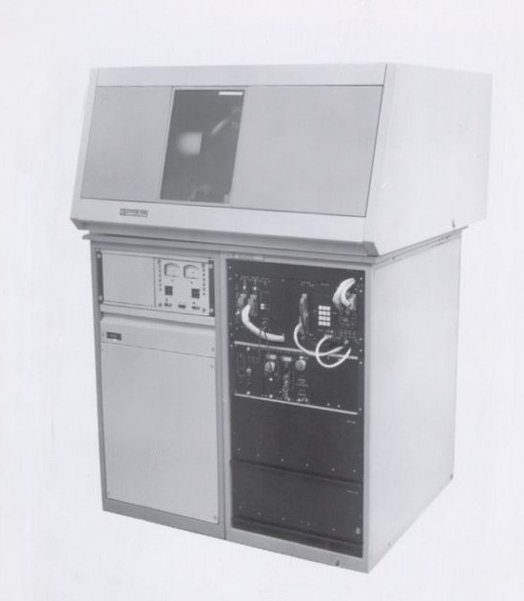
Рис. 2.6. Рентгенівський дифрактометр ДРОН-3М.

Для запису дифрактограм та обробки даних застосовували комп'ютер та відповідні програмні продукти. Для реєстрації рентгенівського випромінювання застосовували сцинтиляційний детектор.
Визначення різних фазових фракцій мінералу проводили за табличними даними. Рентгенівський фазовий аналіз проводили за відношенням максимальних інтенсивностей ліній відповідних кристалічних фаз на дифрактограмах.
Розміри областей когерентного розсіювання (ОКР) розраховували за формулою Селякова-Шерера. Формула Селякова-Шерера зв'язує розміри малих часток (кристалітів) з шириною дифракційних піків. Формула зазвичай використовується для визначення розмірів різного роду наночастинок.

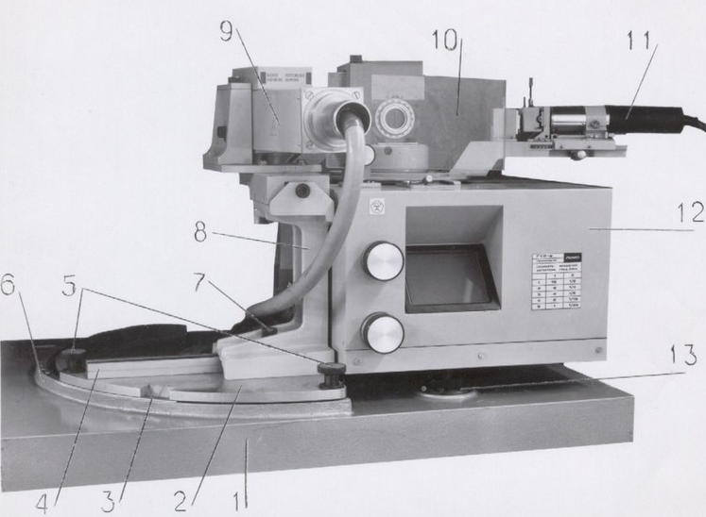
Рис. 2.7. Стійка дифрактометричних апаратів ДРОН-3, ДРОН-3М.
1 - основа, 2 - плита поворотна, 3-індекс, 4 - напрямна, 5 - гвинт затискної, 6 - дуга, 7 - гвинт затискної, 8 - кронштейн, 9 - кожух захисний, 10 - скло захисне, 11 - блок детектування БДС , 12 - гоніометр ГУР-8, 13 - опора гоніометра.

Формула Селякова-Шерера:
$$d= \frac{Kλ}{βcosθ} \left(2.2\right)$$
де:
d - середній розмір кристалів;
K - безрозмірний коефіцієнт форми частинок (постійна Шеррера);
λ - довжина хвилі рентгенівського випромінювання;
β - ширина рефлексу на напіввисоті (в радіанах, та в одиницях 2θ);
θ - кут дифракції (бреггівський кут).
Коефіцієнт K (2), в залежності від форми частинок, має різні значення. Для сферичних частинок K приймають рівним 0,9. А для, наприклад, кристалітів кубічної форми постійна Шеррера може бути розрахована для кожного рефлексу за такою формулою [52]:

$$K=\frac{6{|h|}^{3}}{\sqrt{h^{2}+k^{2}+ l^{2 }(6h^{2}- 2\left|hk\right|+ \left|kl\right|- 2\left|hl\right|)}} (2.3)$$

де h, k, l - індекси Міллера.
При дослідженні отриманих зразків рентгенівський фазовий аналіз проводили на дифрактометрі ДРОН-ЗМ з Со-Кα випромінюванням за кімнатної температури в діапазоні кутів 2θ = 30-100^{о}, з кроком в 0,05^{о} та витримкою в 2 секунди.
Фазовий склад порошків визначали порівнянням експериментально виміряних міжплощинних відстаней і табличних значень, взятих з інтернаціональних таблиць ICDD.

2.2.2 Скануюча електронна мікроскопія

Принцип роботи скануючого електронного мікроскопу заснований на взаємодії електроного пучку з поверхнею досліджуваного зразку.
Електронний пучок, за допомогою системи лінз спрямовується на досліджуваний зразок, в результаті взаємодії з поверхнею утворюються низькоенергетичні вторинні електрони, що детектуються відповідним детектором. Таким чином в залежності від рельєфу поверхні досліджуваного зразку генерується зображення його поверхні.
За допомогою установки на мікроскоп декількох типів детекторів для різних типів електронів, що відбиваються від поверхні, проходять крізь неї або генеруються внаслідок взаємодії зі зразком можна отримати інформацію не тільки про рельєф поверхні, а і про її склад. Наприклад в режимі відбитих електронів можна отримувати інформацію так про склад, так і про топологію зразку, в залежності від конфігурації детектора.
СЕМ дослідження проводились на скануючому електронному мікроскопі в центрі електронної мікроскопії, інженерно-фізичного факультету "КПІ ім. Ігоря Сікорського".
Одержаний наноматеріал наносився на карбоновий скотч. Дослідження проводили в режимі вторинних електронів з прискорюючою напругою 20 кеВ.

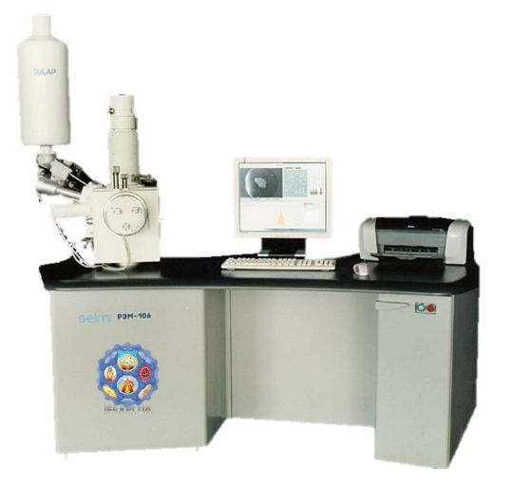
Рис. 2.8. Скануючий електронний мікроскоп (СЕМ). Центр електронної мікроскопії, інженерно-фізичний факультет "КПІ ім. Ігоря Сікорського".

2.2.3 Трансмісійна електронна мікроскопія

Трансмісійний електронний мікроскоп (ТЕМ), на відміну від звичайного світлового оптичного мікроскопу, дає набагато більш докладне уявлення про внутрішню будову матеріалу, а саме про недосконалості кристалічної будови, такі як дислокації, субзерна, дає можливість розглядати дуже дрібні частинки домішок.
ТЕМ працює за схемою електронних променів, що проходять крізь зразок, просвічують його, на відміну від світлового металографічного мікроскопа, в якому зображення формується відбитими світловими променями.
Джерело світла в електронному мікроскопі, на відміну від світлового, є джерелом електронів, замість звичайних лінз використовуються електромагнітні лінзи (для заломлення електронних променів).
ТЕМ конструкційно складається з електронної гармати, що є пристроєм для отримання пучка швидких електронів, та системи електромагнітних лінз. Електронна гармата та система електромагнітних лінз розміщені в колоні мікроскопа, в якій в процесі роботи мікроскопа підтримується вакуум 10⁻² - 10⁻³ Па.
В електронній гарматі (Рис. 2.9 (1)), катод - розпечена вольфрамова нить, випускає електрони, які прискорюються на шляху до анода потужним електричним полем, проходять через отвір анода.
Отриманий вузький інтенсивний пучок швидких електронів вводиться в систему електромагнітних лінз електронного мікроскопа. Після фокусування за допомогою двоступеневої електромагнітної лінзи (конденсору, Рис. 2.9 (2)), електронні промені, проходячи через досліджуваний об'єкт (Рис. 2.9 (3)), розсіюються і далі фокусуються об'єктивної лінзою (Рис. 2.9 (4)), яка формує первинне зображення (Рис.2.9(5)) частини досліджуваного зразка, що просвічується електронами. Об'єктивна лінза збільшує об'єкт приблизно в 100 раз. Наступна за об'єктивною лінзою проміжна лінза перекидає проміжне зображення, додаючи невелике збільшення (до 10 разів) (Рис. 2.9 (6)), в предметну площину проекційної лінзи (Рис. 2.9 (7)), а проекційна лінза формує остаточне сильно збільшене зображення (проекційна лінза дає збільшення до 100 разів). Таким чином, загальне збільшення електронного мікроскопа може сягати 100 000 разів [53].
Для використання у цьому типі мікроскопів, звичайні шліфи не є пригодними, необхідно готувати спеціальні дуже тонкі, прозорі для електронів, об'єкти.
Такими об'єктами є репліки (зліпки) з поверхні добре відполірованих і протравлених мікрошліфів (непрямий метод електронномікроскопічних досліджень металів і сплавів) або металеві фольги, отримані шляхом утонения досліджуваних масивних зразків (прямий метод електронномікроскопічних досліджень).
В нашому дослідженні отримані частинки було розміщено на спеціальних тонких сітках.
Метод трансмісійної електронної мікроскопії дозволяє вивчати внутрішню структуру досліджуваних металів і сплавів [53], зокрема:
- Визначати тип і параметри кристалічної ґратки матриці і фаз;
- Визначати орієнтаційні співвідношення між фазою і матрицею;
- Вивчати будову границь зерен;
- Визначати кристалографічну орієнтацію окремих зерен, субзерен;
- Визначати кути розорієнтування між зернами, субзернами;
- Визначати площині залягання дефектів кристалічної будови;
- Вивчати щільність і розподіл дислокацій в матеріалах виробів;
- Вивчати процеси структурних і фазових перетворень в сплавах;
- Вивчати вплив на структуру конструкційних матеріалів
- Вивчати вплив на структуру технологічних факторів (прокатки, кування, шліфування, зварювання і т.д.).

Морфологiю та розмiр одержаних порошкiв дослiджували методом трансмiсiйної електронної мiкроскопiї, використовуючи мiкроскоп ПЕМ-У (модифiкований), зображений на Рис 2.10. ПЕМ-У дозволяє спостерігати на екрані та фотографувати (цифровий запис) зображення об’єктів в широкому діапазоні збільшення, отримувати дифракційні картини, досліджувати об’єкти при їх нахилі та обертанні за допомогою гоніометричного пристрою.

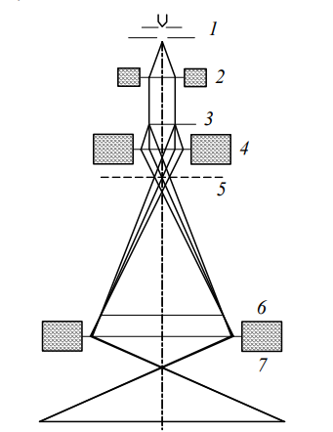

Рис. 2.9. Принципова схема ТЕМ: 1 - джерело випромінювання електронів; 2 - конденсор; 3 - досліджуваний об'єкт; 4 - об'єктив; 5 - первинне проміжне зображення; 6 - вторинне проміжне зображення; 7 - проекційна лінза [53].

Технічні характеристики просвічуваного електронного мікроскопу ПЕМ-У (модернізованого), оснащеного цифровою системою виводу зображення САИ-01А , роздільна здатність якого складає:
- Режим високої роздільної здатності по точках 0,35 нм;
- Режим високої роздільної здатності по кристалічної решітці 0,14 нм;
- Режим при роботі з гоніометром 0,7 нм;
- Досягаємий діапазон збільшень від х50 до х1 300 000;

Фазовий склад визначався методом електронної дифракцiї.

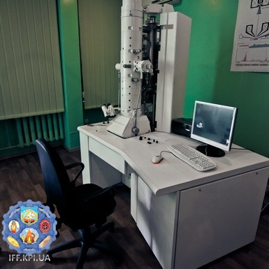
Рис. 2.10. Трансмісійний електронний мікроскоп (ПЕМ-У). Центр електронної мікроскопії, інженерно-фізичний факультет "КПІ ім. Ігоря Сікорського".

Дослідження проводили з прискорюючою напругою 100 кеВ.

2.2.4 Дослідження спектрів фотолюмінесценції

Люмінесценція - випромінювання, що представляє собою надлишок над тепловим випромінюванням, що випускаються речовиною при даній температурі, і триває після поглинання енергії збудження протягом часу, який значно перевищує період світлових хвиль.
Велика тривалість люмінесцентних процесів демонструє, що між актами поглинання і випромінювання протікає певний час, відповідний часу перенесення енергії від місць поглинання до місць випромінювання [16].
Люмінесцентне свічення тел прийнято ділити на наступні види:
- Фотолюмінесценція - світіння під дією світла (видимого і УФ-діапазону). Фотолюмінесценція поділяється на два види за часом життя, більш тривалий, та менш тривалий:
  - флуоресценція (час життя 10⁻⁹-10⁻⁶ с);
  - фосфоресценція (10⁻³-10 с);
- Хемілюмінесценція
- Катодолюмінесценція
- Сонолюмінесценция
- Радіолюмінесценція
- Тріболюмінесценція
- Біолюмінесценція
- Електролюмінесценція
- Кандолюмінесценція
- Термолюмінесценція
В практиці найчастіше використовують фотолюмінесценцію, перш за все тому, що збудження світлом - універсальний спосіб збудження. Всі речовини поглинають, у видимій частині спектру, або в ультрафіолетовій (УФ) та в інфрачервоній (ІЧ) області спектра.
Крім того, при збудженні світлом можна легко регулювати умови збудження, що особливо важливо при аналізі багатокомпонентних систем. Обираючи певну довжину хвилі збуджуючого світла, можна підвести енергію до певного компоненту системи і позбутися таким чином від ускладнень, пов'язаних з поглинанням енергії іншими компонентами [54].
Люмінесценція, на відміну від теплового світіння, є нерівноважним випромінюванням [54]. Для того щоб відбувся процес люмінесценції, до речовини треба підвести ззовні певну кількість енергії. Частинки речовини (атоми, молекули), поглинаючи енергію, що надходить ззовні, переходять в збуджений енергетичний стан. Збуджені частки досить швидко втрачають надлишкову енергію і переходять в основний стан. Такий перехід може відбуватися з випромінюванням фотонів люмінесценції або безвипромінювально, шляхом передачі енергії оточуючим часткам у вигляді тепла.
Для виникнення люмінесценції необхідно, щоб ймовірність випромінювальних переходів перевищувала ймовірність безвипромінювальних переходів [54]. Таким чином, явище люмінесценції пов'язано з перетворенням поглинутої частинками речовини енергії зовнішнього джерела в енергію їх власного випромінювання.
Речовини здатні до люмінесценції, можуть перебувати в будь-якому агрегатному стані - газоподібному, рідкому (розчини речовин), твердому (скло, кристалічні речовини). Основною умовою люмінесценції є наявність у речовин дискретних енергетичних спектрів. Речовини з безперервним енергетичним спектром (наприклад, метали в конденсованому стані) не зазнають люмінесценції, оскільки енергія збудження у них безперервно переходить в теплоту.
При збудженні люмінесценції в кожному конкретному випадку слід розумно підходити до вибору джерела збудження [54]. Для збудження люмінесценції рідких речовин (розчинів) найдоцільніше використовувати УФ-та видиме світло. Люмінесценцію твердих речовин, наприклад кристаллофосфорів, можна збуджувати УФ або видимим світлом, рентгенівськими і катодними променями.
Фотолюмінісценція - це люмінесценція, що виникає, під дією світлових квантів. Розрізняють фотолюмінесценцію з коротким післясвіченням (~ 10-10 секунд), що називається флуоресценція, і з тривалим післясвіченням (секунди, хвилини, години), фосфоресценцію.
З розвитком методів контролю за післясвіченням такий розподіл фотолюмінесценції стає умовним, так як не можна точно вказати межу між флуоресценцією та фотосфоресценцією [54].
Точніше, під флуоресценцією слід розуміти спонтанну фотолюмінесценцію, для якої в разі флуоресценції дискретних центрів, електронні переходи зображуються за схемою а (Рис. 2.11 (а)). Під фосфоресценцією слід розуміти вимушену фотолюмінесценцію, електронні переходи при якій зображені на схемі б (Рис. 2.11 (б)) [54].
Як в тому, так і в іншому випадку, квант світла поглинається дискретним центром, наприклад, молекулою органічної речовини (перехід 1), а потім за час 10⁻⁹ - 10⁻¹⁰ секунд відбувається перерозподіл електронів по коливальним підрівням.
У ряді випадків збуджена частинка, перш ніж перейти на випромінювальний рівень 2, знаходиться на проміжному метастабільному рівні 4, безпосередній перехід з якого на основний рівень є забороненим (Рис.2.11 (в)). Для переходу на радіаційний рівень 2, частинці необхідно надати додаткову енергію у вигляді тепла або світла [54].
Люмінесценція, що відповідає такому механізму, називається вимушеною, і очевидно, що тривалість світіння частинок в цьому випадку буде істотно залежати від температури. Вимушена люмінесценція характерна для складних органічних молекул, що знаходяться при низькій температурі або поміщених у в'язкі або склообразні середовища (желатин, полімерні плівки, цукрові льодяники). У таких молекул метастабільним зазвичай є триплетний рівень [54].

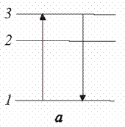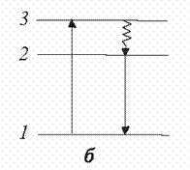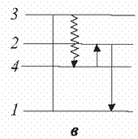
Рис. 2.11. Схема енергетичних рівнів та електронних переходів при резонансній (а), спонтанній (б) та вимушенії (в) люмінесценції:
1 - основний рівень; 2, 3 - збуджені рівні;
4 - метастабільний рівень; ↑ - поглинання;
↓ - люмінесценція; - безвипромінювальний перехід [54].

Найважливішими характеристиками фотолюмінесценції частинок речовини є їх спектри поглинання, люмінесценції і збудження.
Спектри поглинання частинок обумовлені електронними переходами з основного стану в збуджений, а спектри їх люмінесценції - електронними переходами із збудженого стану в основний [54].
Для того, щоб кристал став люмінецуючим, необхідна достатня концентрація так званих центрів світіння в його решітці, роль яких виконують в основному дефекти структури.
До таких дефектів відносяться будь-які порушення періодичності в структурі кристалу, включаючи вільні електрони та дірки. Це точкові дефекти кристала, що мають атомні розміри (вакансії, міжвузлові атоми та атоми розчинених в кристалі домішок і т.д.).
Центри світіння найчастіше пов'язані з домішковими дефектами - активаторними центрами. Власні дефекти також входять до складу деяких центрів свічення.
Схема типового приладу для проведення люмінесцентного аналізу представлена на Рис. 2.12.
Випромінювання від джерела випромінювання (Рис. 2.12 (1)), проходить через світлофільтр (Рис. 2.12 (2) і падає на кювету (Рис. 2.12 (3)) з досліджуваним розчином. Приймач світла (Рис. 2.12 (5)) вимірює люмінесцентне випромінювання під прямим кутом до напрямку збуджуючого світла. Світлофільтр (Рис. 2.12 (4)) пропускає випромінювання, обумовлене явищем люмінесценції і поглинає розсіяне світло від джерела збудження.
Зазвичай досліджувану речовину опромінюють ультрафіолетовими променями. Найбільшого поширення серед джерел випромінювання, що викликають люмінесценцію, отримали газорозрядні лампи, частіше всього серед них використовуються такі, як ртутно-кварцові та ксенонові.

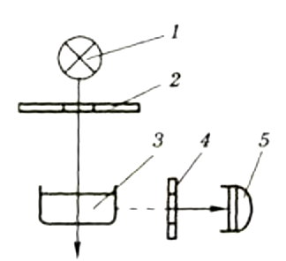
Рис. 2.12. Принципова схема приладу для вимірювання люмінесценції: 1 - джерело випромінювання, 2 - світловий фільтр, 3 - кювета, 4 - світловий фільтр, 5 - приймач випромінювання [54].

Спектри фотолюмінесценції було зареєстровано при кімнатній температурі на установці СДЛ-2. СДЛ-2 складається з двох схрещених монохроматорів МДР-12 (зворотна лінійна дисперсія 4.3 нм / мм, роздільна здатність 9000) і МДР-23 (зворотна лінійна дисперсія 1,3 нм / мм, розв'язувальна здатність 12000). Світлосильний монохроматор МДР-12 забезпечує отримання монохроматичного випромінювання ксенонової лампи ДКСШ-150, що використовується для отримання спектра люмінесценції. Реєстрація фотолюмінесценції здійснювалася ФЕУ-100, установленої на МДР-23, що працює в режимі рахунку фотонів з подальшим записом на комп'ютер. Геометричні ширини щілин складали ~ 2 мм і ~ 0,05 мм для МДР-12 і МДР-23, відповідно.

2.2.5 Електронний парамагнітний резонанс

Явище електронного парамагнітного резонансу - це явище поглинання електромагнітної енергії в діапазоні радіочастот речовинами, що поміщені в постійне поляризуюче магнітне поле, що обумовлене квантовими переходами між магнітними підрівнями електронних систем.
Даний метод дає змогу отримати інформацію про домішкові йони у досліджуваній речовині, а також про саму речовину, а саме: валентність, локальну симетрію, гібридизацію електронів, скільки саме електронів, та в яких положеннях вони знаходяться, інформація о хімічних зв'язках, концентрація [65].
Спектри ЕПР зареєстровані на спектрометрі Х-діапазону Varian E12 за кімнатної температури. Використані низькі (<2 мВт) потужності НВЧ, що дозволяє уникнути ефектів насичення всіх сигналів ЕПР.

2.2.6 Поверхневий плазмонний резонанс

Це явище збудження поверхневого плазмону на його резонансній частоті зовнішньою електромагнітною хвилею. При спостереженні цього явища в металічних наноструктурах говорять про локалізований плазмонний резонанс [64]. Явище плазмонного резонансу засновано на використанні повного внутрішнього відбиття. При повному внутрішньому відбитті уздовж поверхні поширюється хвиля і якщо швидкість цієї хвилі співпадає зі швидкістю поверхневого плазмону, то повного відбиття не відбувається, відбувається поверхневий плазмонний резонанс.
Плазмони це квазічастинки, що виникають в провідниках за рахунок коливань електронів провідності відносно кристалічної ґратки.
В нанорозмірному випадку це явище має локалізований характер, при співпаданні частоти зовнішнього випромінювання з частотою локалізованного поверхневого плазмону різко зростає поле на поверхні частинки та збільшується переріз поглинання.
Спектри пропускання суспензії колоїдних часток вимірювали спектрофотометром DMR-4 у діапазоні довжин хвиль 360-1100 нм у 10-міліметровій кварцовій кюветі відносно чистого розчинника (води).

2.2.7 Дослідження магнітних властивостей матеріалу за допомогою балістичного магнітометру

Магнітометр є приладом для вимірювання характеристик магнітного поля і магнітних властивостей речовин (різних магнітних матеріалів).
Залежно від величини, яку треба визначити, розрізняють прилади для вимірювання:
- Напруженості поля (ерстедметри)
- Напрямка поля (інклінатор і деклінатори)
- Градієнта поля (градієнтометри)
- Магнітної індукції (тесламетри)
- Магнітного потоку (веберметри, або флюксметри)
- Коерцитивної сили (коерцитиметри)
- Магнітної проникності (мю-метри)
- Магнітної сприйнятливості (каппа-метри)
- Магнітного моменту.

Індукційні магнітометри засновані на явищі електромагнітної індукції - виникненні ЕРС в вимірювальній котушці при зміні магнітного потоку (Ф), що проходить крізь її контур.
Зміна потоку ∆Ф в котушці може бути пов'язана:
а) зі зміною величини або напряму вимірюваного поля в часі (приклади - індукційні варіометри, флюксметри). Найпростіший флюксметр (веберметр) являє собою балістичний гальванометр, що діє в сильно перезаспокоєному режимі (G ~ 10⁻⁴ вб/поділ); широко застосовуються магнітоелектричні веберметри з G ~ 10⁻⁶ вб/поділ, фотоелектричні веберметри з G ~ 10⁻⁸ вб/поділ та інші;
б) з періодичною зміною положення (обертанням, коливанням) вимірювальної котушки у вимірюваному полі; найпростіші тесламетри з котушкою на валу синхронного двигуна володіють G ~ 10⁻⁴ Тл. У найбільш чутливих вібраційних М. G ~ 0,1⁻¹ нтл;
в) зі зміною магнітного опору вимірювальної котушки, що досягається періодичною зміною магнітної проникності пермаллоєвого сердечника (він періодично намагнічується до насичення допоміжним змінним полем збудження); діючі за цим принципом ферозондові магнітометри мають G ~ 0,2⁻¹ нтл. Індукційні магнітометри застосовуються для виміру земного і космічних магнітних полів, технічних полів, в магнітобіології і т.д.
В нашій роботі було використано балістичний магнітометр. Балістичний магнітометр є одним з найбільш старих приладів, використовуваних для вивчення фазових перетворень. Та навіть сьогодні він знаходиь своє використання для вирішення різних завдань фізичного металознавства. Балістичний магнітометр можна використовувати для різних завдань, наприклад: вивчення ізотермічного розпаду переохолодженого аустеніту, мартенситних перетворень відпуску загартованої сталі, для визначення кількості остаточного аустеніту і т.д.
Балістичний магнітометр складається з електромагніту для намагнічування досліджуваного зразку та вимірювального ланцюга, що складається з вимірювальної котушки, що розміщена в зазорі магніту, а в самій котушці розміщується сам досліджуваний зразок, та балістичного гальванометра.
При введенні зразка в котушку або вийманні його, гальванометр дає відхилення, пропорційне намагніченості насичення зразка: 4πI_{s}.
Також магнітометр має невелику піч, що дає змогу вивчати перетворення у зразку при його термічній обробці, або ізотермічній витримці.
Типова будова магнітометру буде розглянута на прикладі магнітометру Штейнберга (Рис. 2.13).
Потужний електромагніт (Рис. 2.13 (1)) розвиває напруженість поля в зазорі 10-12 тис. е (ерстед). У каналі полюсних башмаків (Рис. 2.13 (2)) розміщена невелика піч або соляна ванна (Рис. 2.13 (3)). У зазорі електромагніту знаходиться балістична котушка (Рис. 2.13 (5)).
Для використання магнітометру спочатку його калібрують. Для калібрування треба обирати або еталонні зразки, для яких намагніченість є визначеною точно, або можна використовувати для калібрування зразок з тих, що досліджуються, але він повинен містити у собі 100% феромагнітної фази. Але за використання зразку для калібрування з досліджуваних, можна визначати не абсолютне значення намагніченості, а лише відносне.
Отже, балістичний магнітометр є простим у використанні та досить надійним приладом для вимірювання намагніченості, який здатен працювати навіть в досить сильних полях.
В деяких випадках такий метод є єдиним доступним для використання, наприклад при вивченні зразків під високими тисками.
До мінусів такого методу досліджень можна віднести тільки те, що покази з магнітометра знімаються візуально, також таким методом можна вивчати тільки процеси, що дуже повільно протікають.
Вимірювання питомої намагніченості насичення σ_{ѕ} отриманого матеріалу були виконані з використанням балістичного магнітометра за стандартною методикою, заснованою на відхиленні рамки гальванометра при видаленні зразка з зазору електромагніту, що була описана вище.
Магнітні вимірювання здійснювали на балістичному магнітометрі Штейнберга, в магнітних полях від 0 до 1 Тл, за кімнатної температури з похибкою не більше 1%.

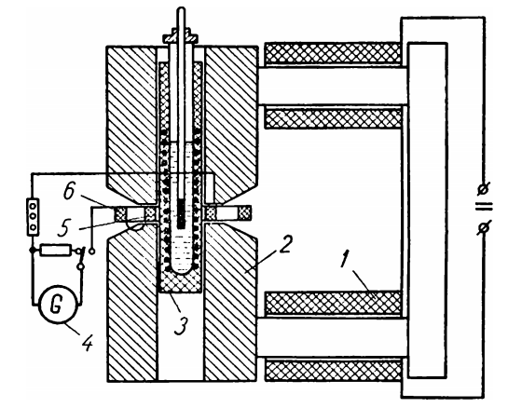
Рис. 2.13. Схема магнітометру Штейнберга: 1 - потужний електромагніт, 2 - канал полюсних башмаків, 3 - піч, або соляна ванна, 4 - гальванометр, 5 - балістична котушка, 6- компенсаційна котушка.

2.3 Висновки до розділу 2

В цьому розділі було докладно розглянуто метод електроерозійного диспергування для отримання ультрадисперсних порошків, проаналізовано його переваги та недоліки, проведено опис установки, на якій проводились експерименти.
Для отримання ультрадисперсних порошків використовувався модифікований станок для обробки металів 4В721, електродами виступали крупномасштабні зразки міді, частинки отримувались у дистильованій воді.
Для отримання інформації про структуру, розмір отриманих частинок, склад отриманого порошку, його люмінесцентні та магнітні властивості було використано низку методів:
- Рентгеноструктурний аналіз
Як електроди було використано чисту мідь (99,99 мас.%).Напруга між електродами становила 160 В, ємність накопичувального конденсатора 5 мкФ, середнє значення розрядного струму ∼1 А, частота вібрацій 50 Гц.
- Скануюча електронна мікроскопія
Одержаний наноматеріал наносився на карбоновий скотч. Дослідження проводили в режимі вторинних електронів з прискорюючою напругою 20 кеВ.
- Трансмісійна електронна мікроскопія
Дослідження проводили з прискорюючою напругою 100 кеВ.
- Аналіз спектрів люмінесценції
Спектри фотолюмінесценції було зареєстровано при кімнатній температурі на установці СДЛ-2.
- Електронний парамагнітний резонанс
Спектри ЕПР зареєстровані на спектрометрі Х-діапазону Varian E12 за кімнатної температури. Використані низькі (<2 мВт) потужності НВЧ, що дозволяє уникнути ефектів насичення всіх сигналів ЕПР.
- Поверхневий плазмонний резонанс
Спектри пропускання суспензії колоїдних часток вимірювали спектрофотометром DMR-4 у діапазоні довжин хвиль 360-1100 нм у 10-міліметровій кварцовій кюветі відносно чистого розчинника (води).
- Дослідження магнітних властивостей зразків за допомогою балістичного магнітометру
Магнітні вимірювання здійснювали на балістичному магнітометрі Штейнберга, в магнітних полях від 0 до 1 Тл, за кімнатної температури з похибкою не більше 1%.
Для кожного з методів проведено докладний опис принципу роботи, наведено принципову схему установки, на якій проводились дослідження, наведено параметри, за яких використовувався прилад.

РОЗДІЛ 3

РЕЗУЛЬТАТИ ДОСЛІДЖЕНЬ ТА ЇХ ОБГОВОРЕННЯ

3.1 Рентгеноструктурний аналіз

Методом електроерозійного диспергування в дистильованій воді було отримано нанокомпозит на основі Cu. Після отримання колоїдного розчину, порошок було отримано просушкою, а потім проведено рентгеноструктурний аналіз.
Інтегральні рентгеноструктурні дослідження отриманого матеріалу показали наявність наступних фаз: Cu, Cu₂O і невеликої кількості CuO (Рис.3.1)).
Рис. 3.1. Рентгенограма високодисперсного порошку, отриманого методом електроіскрової ерозії.

Розміри ОКР (часток) фазових складових порошку, визначені за формулою Селякова-Шеррера, зазначені в Табл. 3.1. Кількості зазначених фаз, визначені по відношенню інтенсивностей найбільш сильних відображень, відповідно рівні (ваг. %) (Табл. 3.1).

Таблиця 3.1.
Розмірі ОКР та кількісний фазовий склад отриманого композиту.
Фаза | Кількісний фазовий склад, ваг. % | Розмір ОКР, нм
Cu | 72 | 90
Cu₂O | 20 | 70
CuO | 8 | 35

Після отримання цих результатів виникло питання щодо фази, в якій знаходиться Cu₂O (в вигляді окремих частинок або ж вона розташована на поверхні частинок міді). Для відповіді на це питання були проведені локальні дослідження морфології та структури нанофракції отриманого матеріалу.

3.2 Скануюча електронна мікроскопія

Аналіз результатів СЕМ за розміром частинок та морфологією отриманого матеріалу (Рис. 3.2) свідчить про наявність в отриманому порошку окремих сферичних часток мікронних та субмікронних розмірів.
Отримані результати можуть свідчити про те, що частинки утворювались двома шляхами: твердінням рідкої розплавленої фази та конденсацією газоподібної фази.

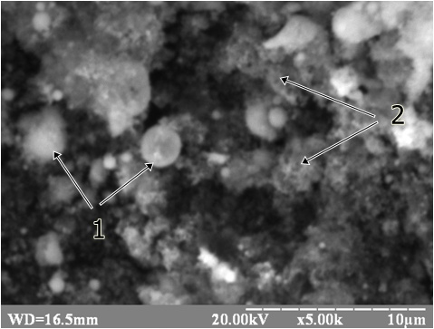
Рис. 3.2. СЕМ зображення наночастинок. 1 – частки, що утворились твердінням рідкої фази; 2 – частки, що утворились конденсацією газоподібної фази.

3.2 Трансмісійна електронна мікроскопія

Локальні дослiдження нанофракції одержаного матеріалу методом трансмісійної електронної мікроскопії демонструють наявнiсть двох фракцiй: наночастинок мiдi з розмiрами 9 − 25 нм (Рис. 3.3) та нанокомпозитiв Cu/Cu₂O типу ядро-оболонка з розмiрами 30 − 50 нм (Рис. 3.4).
Так як в процесi електроерозiйного диспергування використовували мiднi електроди, пiд час виникнення iскрового розряду утворювались частинки мiдi, як шляхом твердiння iз рiдкої фази так i шляхом конденсацiї з газоподiбної фази.

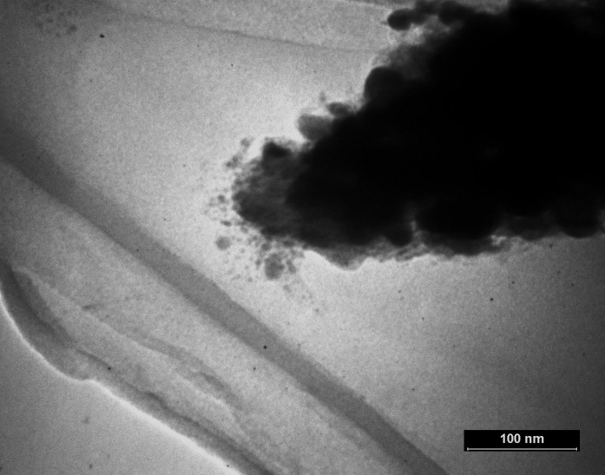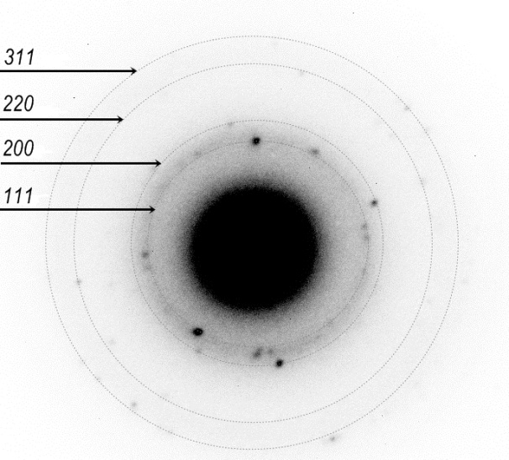
a) б)
Рис. 3.3. а) - ТЕМ зображення наночастинок Cu, б) - електронна дифракція наночаcтинок Cu.

Проте в процесi формування частинок, деяка кiлькiсть серед них, імовірно, зазнавала окиснення поверхнi, як за рахунок розчиненого у водi кисню так i за рахунок кисню, що виникає при розкладi води на водень i кисень пiд час iскрового розряду.

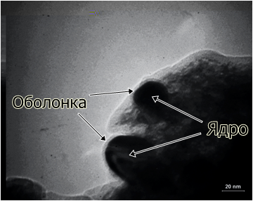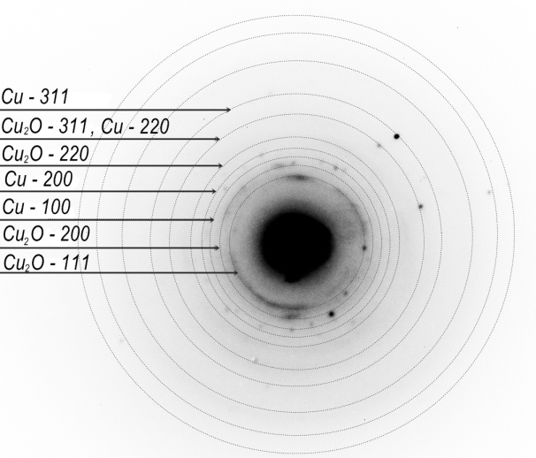
a) б)
Рис. 3.4. а) - ТЕМ зображення наночастинок Cu₂O, б) - електронна дифракція наночаcтинок Cu₂O.

3.3 Аналіз спектрів фотолюмінесценції

Так як потенційною сферою застосування є фотовольтаїка, типовим методом дослідження є дослідження спектрів люмінесценції отриманого матеріалу.
Аналіз форми спектра люмінесценції показав, що найбільш ймовірно він складається з декількох смуг з максимумами 2.26 еВ, 2.41 еВ і 2.65 і 3 еВ (Рис. 3.6).
Згідно з [56], пік навколо 2.26 еВ може бути пов'язаний з міжзонними переходами з нижнього електронного підрівня до нижнього тяжкодіркового (heavy-hole) підрівня наночастинок Cu₂O.
Останній пік при 2,65 еВ пов'язаний з краєвою ємісією [58]. Пік навколо 2,65 еВ може бути результатом самоактивованої люмінесценції Cu₂O.
Основний пік близько 2,9 еВ із синьою суцільною лінією є результатом наближення до краю смуги.
Відомо, що акцепторний рівень, представлений вакансіями Cu, становить приблизно 0,4 еВ над валентною зоною [59, 60].
Наявність максимуму близько 2.41 еВ, представленого вакансіями Cu, виникає при переході від зони провідності до акцепторного рівня [61].
Як можна бачити з Рис. 3.5 отриманий спектр (Рис. 3.6) має схожий вигляд. Таким чином, згідно з дослідженнями, проведеними Хао-Бо Лі [61] , при наявності піку люмінесценції на 2.41 еВ, у зразках можна спостерігати наявність феромагнетизму за кімнатної температури.
Також, як було показано в статті [63], інтенсивністю люмінесценції можна керувати за допомогою зміни ширини зазору між електродами, а також силою струму, що пропускається повз електроди.

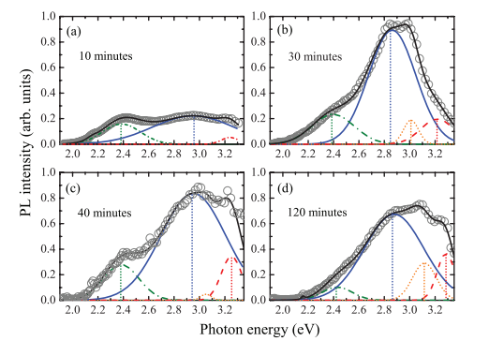
Рис. 3.5. Спектри фотолюмінесценції [61] при різній тривалості відпалу.
Рис. 3.6. Спектр фотолюмінесценції частинок Cu/Cu₂O (пунктирною лінією показано розкладання спектра на смуги з максимумами 2.26 еВ, 2.41 еВ і 2.65 і 3 еВ).

3.5 Дослідження магнітних властивостей матеріалу

Після отримання результатів люмінесценції було вирішено перевірити наявність феромагнітних властивостей в отриманих зразках.
Виміряне значення σ_{s} склало 0,27 А·м²/кг.
При порівнянні отриманого значення питомої намагніченості насичення із значенням зі статті [61], виявилося:
1. Наведене в [61] значення інтенсивності намагніченості J склало для зразків, відпалених протягом 30 хв (Рис. 3. 7) - 19.8 emu/cc, що в перерахунку в А·м²/кг склало 2.4341 А·м²/кг, що э значно більшим, ніж отримане в даному експерименті.
2. Наведене в [61] значення інтенсивності намагніченості J склало для зразків чистого Cu₂O - 0.19 emu/cc, що в перерахунку в А·м²/кг склало 0.023 А·м²/кг. Таке значення э значно меншим, ніж отримане в даному експерименті.
Отримане значення σ_{s} нижче, ніж у порошках, отриманих методом магнетронного розпилення з подальшим відпалом протягом 30 хв. [61], однак вище, ніж у порошках чистого Cu₂O.
Варто також відзначити, що в даній роботі на відміну від [61] вихідний матеріал не піддавався ніким термообробкам в окислювальному середовищі.
Отримане значення σ_{s} виявилося істотно більшим значення ≈ 0,02 А·м²/кг, яке можна було очікувати, виходячи із кількості примісного заліза в вихідних електродах (≈ 0,01% мас.).
Таким чином, підвищене значення питомої намагніченості насичення (σ_{s}) не може бути пояснене присутністю домішок атомів заліза. По видимому, це пов'язано з власним феромагнетизмом порошків.

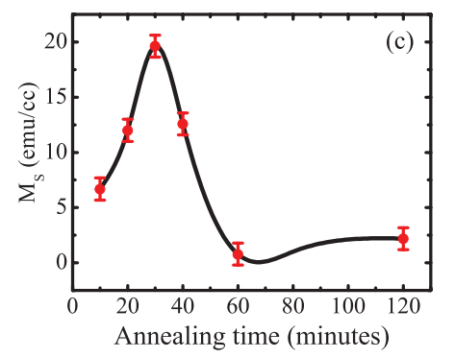
Рис. 3.7. Залежність інтенсивності намагніченості від часу відпалу [61].

3.6 Електронний парамагнітний резонанс

Одним з методів дослідження магнітних властивостей матеріалу є метод електронного парамагнітного резонансу. Також цей метод дозволяє отримати інформацію про наявність домішкових атомів, що створюють парамагнітні центри, наприклад заліза.
Дослідження проводилось в два етапи. Було отримано наноматеріал з електродів, виготовлених з технічної міді, а також наноматеріал з електродів з 99.99 % вмістом міді (мідь ЧДА класу). ЕПР спектр обох зразків зображено на Рис. 3.8. Наявність піку говорить про наявність парамагнітних центрів. ЕПР спектр наночастинок ядра-оболонки Cu/Cu₂O (Рис. 3.8 (2)) має широку лінію з B₀ ~ 290 мТл та шириною лінії ΔB_{pp} ~ 150 мТл. Імовірно, це пов'язано наявністю суперпарамагнітних кластерів іонів міді (іони міді, що зв'язані між собою сильною обмінною взаємодією). Ці результати корелюють з результатами ТЕМ (Рис. 3.3), які демонструють наявність нанорозмірних частинок міді.
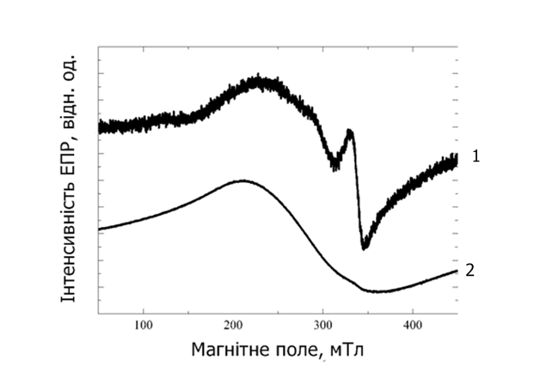
Рис. 3.8. ЕПР спектр наноматеріалу, отриманого з технічної міді (1), та міді класу ЧДА (2).

Верхній спектр (Рис. 3.8 (1)) містить більш вузький сигнал з B₀ ~ 337 мТл і шириною лінії ΔB_{pp} ~ 16 мТ, імовірно, через наявність суперпарамагнітних кластерів іонів заліза.
Виявлено, що отримані частинки проявляють магнетизм двох типів: феромагнетизм через наявність вакансій міді в частинках типу ядро-оболонка з розміром 30-50 нм, а також суперпарамагнетизм, що проявляється через наявність в отриманому порошку кластерів чистої міді, що корелює з результатами ТЕМ (Рис. 3.3).

3.7 Поверхневий плазмонний резонанс

Мідь є матеріалом, в якому при певних умовах може збуджуватись і проявлятись локальний (поверхневий) плазмонний резонанс (ЛППР), який в частинках типу ядро-оболонка може проявлятися сильніше.
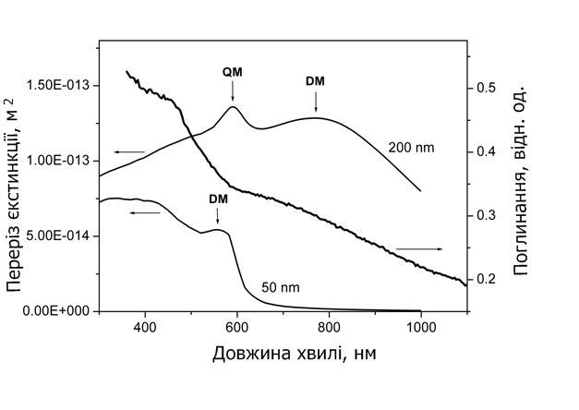
Рис. 3.9. Експериментальний спектр поглинання частинок Cu/Cu₂O у водному колоїдному розчині та розрахований за допомогою теорії Мі для сферичних наночастинок Cu (50 та 200 нм) у воді.

На Рис. 3.9 представлено розраховані згідно з теорію Мі спектри екстинкції сферичних наночастинок міді діаметром 50 та 200 нм у воді. З DM та QM виззначаються дипольні та квадрупольні режими локального поверхневого плазмонного резонансу.
Видно, що в наночастинках діаметром 50 нм збуджується дипольна мода (570 нм), а в частинках діаметром 200 нм – дипольна (800 нм) і квадрупольна (590 нм) моди.
Відомо, що положення піку ЛППР залежить як від розміру та форми наночастинок, так і від діелектричної проникності середовища. На експериментальному спектрі поглинання колоїдного розчину досліджуваних частинок міді у воді (Рис. 3.9) ми не можемо чітко виділити моду ЛППР. Присутній нехарактерний та слабовиражений пік. Причиною цього може бути недостатня однорідність (гірше, ніж 10%) розмірів наночастинок у суспензії та наявність оксидної оболонки. Тобто наявність такого широкого піку може вказувати на велику дисперсію в розмірах отриманих частинок.
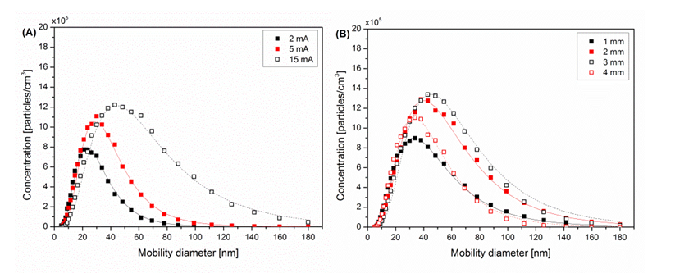
Рис. 3.10. Розподіл за розмірами наночастинок Cu, одержаних методом електроіскрової ерозії в атмосфері азоту при різних значеннях зарядного струму (A) (ширина щілини - 2 мм); та розміру щілин (В) (зарядний струм -10 мА) [63].

Як відомо зі статті [63], на розмір частинок впливає розмір щілини між електродами (Рис. 3.10), при отриманні цих нанокомпозитів використовувалась установка з одним вібруючим електродом. Наявність вібрацій, певне, обумовила досить сильний розбіг в розмірах наночастинок, який показав ТЕМ аналіз отриманих зразків.
Для зменшення дисперсії за розмірами можна прибрати наявність вібрацій, що дасть змогу отримувати частинки більш однорідні за розміром.

3.5 Висновки до розділу 3

Вперше отримано нанокомпозит Cu/Cu₂O типу ядро-оболонка методом електроерозійного диспергування в дистильованій воді.
Рентгеноструктурний аналіз показав наявність декількох фаз: Cu, Cu₂O, та невеликої кількості CuO. ОКР фазових складових порошку склали 90 нм, 70 нм та 35 нм відповідно. Кількість фаз у масовому співвідношенні: 72 ваг.%, 20 ваг.% та 8 ваг.% відповідно.
СЕМ показала наявність окремих частинок мікронного та субмікронного розміру, що ймовірно утворились твердінням рідкої фази, та дрібнорозмірної фракції (<100 нм), що, імовірно, утворилась шляхом конденсації газоподібної фази.
ТЕМ показала наявність двох фракцій: наночастинки міді (9-25 нм) та нанофракції Cu₂O (30-50 нм).
Показано, що спектр люмінесценції, імовірно, є суперпозицією чотирьох смуг з максимумами 2.26 еВ, 2.41 еВ і 2.65 і 3 еВ, що відповідає самоактивованій люмінесценції. Пік з енергією 2.41 еВ асоційований з вакансіями міді, наявність яких може спричиняти феромагнітні властивості матеріалів.
Виміряне балістичним магнітометром значення питомої намагніченості насичення (0.27 А·м²/кг) виявилося більшим, ніж те, що можна було б пояснити наявністю металічних домішок (0.02 А·м²/кг), отже, отриманий нанокомпозит має феромагнітні властивості при кімнатній температурі.
Отримані результати ЕПР свідчать про те, що отриманий нанокомпозит проявляє окрім феромагнітних, також суперпарамагнітні властивості, через наявність кластерів міді.
Проведено дослідження одержаного матеріалу методом ЛППР. Інтерпретація одержаних результатів потребує додаткових досліджень. Результати можуть свідчити про високу дисперсію за розмірами отриманих частинок.

ВИСНОВКИ

1. Вперше методом електроіскрової ерозії в дистильованій воді одержано нанокомпозит Cu/Cu₂O типу ядро-оболонка, що проявляє феромагнітні та суперпарамагнітні властивості.
2. Визначено методом рентгеноструктурного аналізу фазовий склад та розміри областей когерентного розсіювання одержаного нанокомпозиту. Одержаний матеріал складався з наступних фаз: Cu (72 ваг. %, ОКР - 90 нм), Cu₂O (20 ваг. %, ОКР - 70 нм), CuO (8 ваг. %, ОКР - 35 нм).
3. Встановлено методом скануючої електронної мікроскопії наявність окремих сферичних частинок субмікронного розміру, загартованих з рідкого стану. Основна частина матеріалу складається з конгломератів частинок розміром менше 100 нм, зконденсованих з газової фази.
4. Встановлено методом трансмісійної електронної мікроскопії, що одержаний матеріал складався з двох фракцій – наночастинок міді (9-25 нм) та нанокомпозитів Cu/Cu₂O типу ядро-оболонка (30-50 нм).
5. Показано, що спектр люмінесценції ймовірно є суперпозицією чотирьох смуг з максимумами 2.26 еВ, 2.41 еВ і 2.65 і 3 еВ, що відповідає самоактивованій люмінесценції. Пік з енергією 2.41 еВ асоційований з вакансіями міді, наявність яких може спричиняти ферромагнітні властивості матеріалів.
6. Доведено наявність феромагнітних властивостей в одержаного матеріалу, значення σ_{s} склало 0,27 А·м²/кг, що не може бути обумовлене присутністю домішок атомів заліза в вихідних електродах.
7. Виявлено за допомогою методу ЕПР суперпарамагнітні властивості одержаного матеріалу, що, імовірно, обумовлено наявністю кластерів міді.
8. Проведено дослідження одержаного матеріалу методом ЛППР. Інтерпретація одержаних результатів потребує додаткових досліджень. Результати можуть свідчити про високу дисперсію за розмірами отриманих частинок.

СПИСОК ВИКОРИСТАНОЇ ЛІТЕРАТУРИ

- Ghodselahi T. Localized Surface Plasmon Resonance of Cu@Cu₂O core–shell nanoparticles: Absorption,Scattering and Luminescence / T. Ghodselahi, M. A. Vesaghi. // Physica B: Condensed Matter. – 2011. – № 406. – P. 2678–2683.
- Lei Y. Highly Ordered Arrays of Metal/Semiconductor Core−Shell Nanoparticles with Tunable Nanostructures and Photoluminescence / Y. Lei, W.K. Chim // Journal of the American Chemical Society, – 2005. – № 127. – P. 1487-1492.
- Lien Y. H. Preparation and characterization of thermosensitive polymers grafted onto silica-coated iron oxide nanoparticles / Y. H. Lien, T. M. Wu // Journal of colloid and interface science. – 2008. – Vol. 326. – № 2. – P. 517-521.
- Santra, S. Synthesis and characterization of silica-coated iron oxide nanoparticles in microemulsion: the effect of nonionic surfactants [Text] / S. Santra, R. Tapec,N.Theodoropoulou, J. Dobson, A. Hebard, W. Tan // Langmuir. – 2001. – Vol. 17. – № 10. – P. 2900-2906.
- Lee W. Redox-transmetalation process as a generalized synthetic strategy for core-shell magnetic nanoparticles / W. Lee [et al.] // Journal of the American Chemical Society. – 2005. – Vol. 127. – № 46. – P. 16090-16097.
- Lee J. Simple Synthesis of Functionalized Superparamagnetic Magnetite/Silica Core/Shell Nanoparticles and their Application as Magnetically Separable High Performance Biocatalysts / J. Lee [et al.] // Small. – 2008. – Vol. 4. – № 1. – P. 143-152.
- Wang X. Electrochemical sensing the DNA damage in situ induced by a cathodic process based on Fe@Fe₂O₃ core-shell nanoparticles and Au nanoparticles mimicking metal toxicity pathways in vivo / X. Wang, T. Yang, K. Jiao // Biosensors and Bioelectronics. – 2009. – Vol. 25. – № 4. – P. 668-673.
- Zhou W. Epitaxial growth of branched 𝛼−Fe₂O₃/SnO₂ nanoheterostructures with improved lithium-ion battery performance. / W. Zhou, C. Cheng, J. Liu [et al.] // Section A. Molecular Crystals and Liquid Crystals. — 1998. — Vol. 314, no. 1. — P. 273–278.
- Zhang L. Bifunctional nanostructure of magnetic core luminescent shell and its application as solidstate electrochemiluminescence sensor material / L. Zhang, B. Liu, S. Dong // The Journal of Physical Chemistry. – 2007. –Vol. 111. – № 35. – P. 10448–10452.
- Jun C.H. Demonstration of a magnetic and catalytic Co@Pt nanoparticle as a dual-function nanoplatform / C.H. Jun, Y. J. Park, Y.R. Yeon [et al.] // Chemical Communications. – 2006. – № 15. – P. 1619– 1621.
- Peng H. Spectral difference between nanocrystalline and bulk Y2O3:Eu3+ / H. Peng, H. Song, B. Chen, S. Lu, S. Huang // Chemical Physics Letters. – 2003. –Vol. 370. – № 3-4. – P. 485–489.
- Milla M.J. High optical sensitivity to ambient conditions of uncapped InGaAs surface quantum dots / M. J. Milla, J. M. Ulloa, A. Guzmn // Applied Physics Letters. – 2012. –Vol. 100. – № 13. – P. 485–489.
- Xie D. Core-Shell Structure in Doped Inorganic Nanoparticles: Approaches for Optimizing Luminescence Properties / D. Xie, H. Peng, S. Huang, F. You // Journal of Nanomaterials. – 2013. – № 891515. – P. 10.
- Kumar K.S. Recent Advancement in Functional Core-Shell Nanoparticles of Polymers: Synthesis, Physical Properties, and Applications in Medical Biotechnology / K.S. Kumar, V.B. Kumar, P. Paik // Journal of Nanoparticles. – 2013. – № 672059. – P. 10.
- Chaudhuri R.G. Core/Shell Nanoparticles: Classes, Properties, Synthesis Mechanisms, Characterization, and Applications / R.G. Chaudhuri, S. Paria // Chemical Reviews. – 2012. – № 112. – P. 2373–2433.
- Bardhan R. Nanosphere-in-a-Nanoshell: A Simple Nanomatryushka / R. Bardhan, S. Mukherjee, N.A. Mirin, S.D. Levit, P. Nordlander, N.J. Halas // The Journal of Physical Chemistry. – 2010. – Vol. 114. – № 16. – P. 7378-7383.
- Kumar P. Ion beam synthesis of Ni nanoparticles embedded in quartz / P. Kumar, R. Kumar, D. Kanjilal, M. Knobel, P. Thakur, K.H. Chae // Journal of Vacuum Science & Technology B Microelectronics and Nanometer Structures. – 2008. – Vol. 26. – P. 36-40.
- Hong L.I. Laser beam processing of a SiC particulate reinforced 6061 aluminium metal matrix composite/ L.I. Hong, R.M. Vilar, W. Youming // Journal of Materials Science. –1997. –Vol. 32. –№ 20. – P. 5545–5550.
- Dodd A. C. A comparison of mechanochemical methods for the synthesis of nanoparticulate nickel oxide / A.C. Dodd // Powder Technology. – 2009. –Vol. 196. –№ 1. – P. 30-35.
- Sneh O. Thin film atomic layer deposition equipment for semiconductor processing / O. Shen, R.B. Clark-Phelps, A.R. Londergan, J. Winkler, T.E. Seidel // Thin Solid Films. – 2002. –Vol. 402. –№ 248. – P. 248-261.
- Vasir J.K. Nanosystems in drug targeting: opportunities and challenges / J. K. Vasir, M. K. Reddy, V. D. Labhasetwar // Current Nanoscience. – 2005. – Vol. 1. – № 1. – P. 47-64.
- Pinaud F. Advances in fluorescence imaging with quantum dot bio-probes / F. Pinaud [et al.] // Biomaterials. – 2006. – Vol. 27. – № 9. – P. 1679-1687.
- White M. A. “Click” Dielectrics: Use of 1,3‐Dipolar Cycloadditions to Generate Diverse Core‐Shell Nanoparticle Structures with Applications to Flexible Electronics / M. A. White [et al.] // Macromolecular Rapid Communications. – 2008. – Vol. 29. – № 18. – P. 1544-1548
- Ung T. Controlled method for silica coating of silver colloids. Influence of coating on the rate of chemical reactions / T. Ung, L. M. Liz-Marzan, P. Mulvaney // Langmuir. – 1998. – Vol. 14. – № 14. – P. 3740-3748.
- Ogoshi T. Synthesis of organic-inorganic polymer hybrids having interpenetrating polymer network structure by formation of ruthenium-bipyridyl complex / T. Ogoshi [et al.] // Macromolecules. – 2002. – Vol. 35. – № 2. – P. 334-338.
- Palnichenko A.V. Superconductivity of Cu/CuOx interface formed by shock-wave pressure / A.V. Palnichenko, N.S. Sidorov, D.V. Shakhrai, V.V. Avdonin, O.M. Vyaselev, S.S. Khasanov // Physica C: Superconductivity and its application. – 2014. – Vol. 498. – P. 54-58.
- Yang A. Fabrication of Cu2O@Cu2O core–shell nanoparticles and conversion to Cu2O@Cu core–shell nanoparticles in solution / A. Yang, S. Li, Y. Wang, L. Yang, X. Bao, R. Yang // Transactions of Nonferrous Metals Society of China. – 2015. – Vol. 25. – № 11. – P. 3643-3650.
- Santillan J.M.J. Analysis of the structure, configuration, and sizing of Cu and Cu oxide nanoparticles generated by fs laser ablation of solid target in liquids / J.M.J. Santillan, F.A. Videla, M.B. Fernandez van Raap, D.C. Schinca, L.B. Scaffardi // Journal of Applied Physics. – 2013. – Vol. 113. – № 134305.
- Ibarra-Arán J. In vitro evaluation of bactericidal effect of silver and gold-silver nanoparticles coated with silicon dioxide on Xanthomonas fragariae / J. Ibarra-Arán, D. Rodríguez-Martínez, E. Rodríguez-González, J. González-Castillo // MRS Advances. – 2017. – P. 2683-2688.
- Murase N. Preparation of Core-Shell Structured Superfine-Particle Dispersed Glasses / N. Murase, K. Kuraoka, T. Yazawa // Molecular Crystals and Liquid Crystals. – 1998. – Vol. 314. – P. 273-278.
- Dong H. Polyol Synthesis of Nanoparticles: Status and Options regarding Metals, Oxides, Chalcogenides, and Non-Metal Elements / H. Dong, a Y.-C. Chen a and C. Feldmann // Green Chemistry. – 2015. – Vol. 00. – P. 1-3.
- Esteban R.M. Comparative Synthesis of Cu and Cu2O Nanoparticles from Different Copper Precursors in an Ionic Liquid or Propylene Carbonate / R.M. Esteban, H. Meyer, J. Kim, C. Gemel, R.A. Fischer, C. Janiak // Advanced Complex Inorganic Nanomaterials. – 2016. – Vol. 13. – № 14 – P. 2106-2113.
- Nasibulin A.G. Copper and copper oxide nanoparticle formation by chemical vapor nucleation from copper (II) acetylacetonate / A.G. Nasibulin, P.P. Ahonen, O. Richard, E.I. Kauppinen, I.S. Altman // Journal of Nanoparticle Research. – 2001. – Vol. 3. – P. 385–400.
- Лопатько К.Г. Структура та властивості наночастинок, отриманих методом електроіскрової обробкої міді та срібла / К.Г.Лопатько, Є.Г. Афтанділянц, Я.В. Зауличний, М.В. Карпець. // Металознавство та обробка металів. – 2009. – № 3. – С. 57–62.
- Khanehzaei H. Synthesis and Characterization of Cu@Cu2O Core Shell Nanoparticles Prepared in Seaweed Kappaphycus alvarezii Media / H. Khanehzaei, M.B. Ahmad, K. Shameli, Z. Ajdari // International Journal of Electrochemical Science. – 2015. – Vol. 10. – P. 404 - 413.
- Kitchens C. Copper Nanoparticle Synthesis in Compressed Liquid and Supercritical Fluid Reverse Micelle Systems / C. Kitchens, C. Roberts. // Industrial & Engineering Chemistry Research. – 2004. – Vol. 43. – P. 6070‒6081.
- Kalidindi S. Nanostructured Cu and Cu@Cu2O core shell catalysts for hydrogen generation from ammonia–borane / S. Kalidindi, U. Sanyal, B. Jagirdar // Physical Chemistry Chemical Physics. – 2008. – Vol. 10. – № 38. – P. 5870.
- Li H. Room-temperature ferromagnetism in nanocrystalline Cu/Cu2O core-shell structures prepared by magnetron sputtering / H. Li, X. Xie, W. Wang, Y. Cheng, W. Wang, L. Li, H. Liu, G. Wen, R. Zheng // APL Materials. – 2013. – Vol. 1. – № 4. – P. 106.
- Златник Е.Ю. Влияние наночастиц металлов на состояние иммунокомпетентных клеток онкологических больных при инкубации in vitro / Е. Ю. Златник, Г. И. Закора, Л. В. Передреева [и др.] // Журнал фундаментальной медицины и биологии. – 2012. – № 4. – С. 13–17.
- Hung W.C. Surface plasmon enhanced diffraction in cholesteric liquid crystals / W.C. Hung, W.H. Cheng, M.S. Tsai, Y.C. Juan, J.I. Min, P. Yeh // Applied Physics Letters. – 2007. – Vol. 90. – P. 183115.
- Haes A.J. A localized surface plasmon resonance biosensor: first steps toward an assay for Alzheimer’s disease / A.J. Haes, W.P. Hall, L. Chang, W.L. Klein, R.P. Van Duyne // Nano Letters. – 2004. – Vol. 4. – P. 1029–1034.
- Jang S. Preparation of Cu@Cu2O Nanocatalysts by Reduction of HKUST-1 for Oxidation Reaction of Catechol / S. Jang, C. Yoon, J. Lee, S. Park, K. Park // Molecules. – 2016. – Vol. 21. – № 11. – P. 1467.
- Kou J. Inside-out core–shell architecture: controllable fabrication of Cu2O@Cu with high activity for the Sonogashira coupling reaction / J. Kou, A. Saha, C. Bennett-Stamper, R. Varma // Chemical Communications. – 2012. – Vol. 48. – № 47. – P. 5862.
- Interfacial Hydrothermal Synthesis of Cu@Cu2O Core−Shell Microspheres with Enhanced Visible-Light-Driven Photocatalytic Activity / Z. Ai, L. Zhang, S. Lee, W. Ho // The Journal of Physical Chemistry C. – 2009. – Vol. 113. – № 49. – P. 20896-20902.
- Hasan M. Core/Shell (Cu/Cu2O) Nanotubes as High Performance Anode Materials for Li-ion Rechargeable Batteries / M. Hasan, T. Chowdhury, J. Rohan // Journal of The Electrochemical Society. – 2009. – Vol. 19. – № 27. – P. 3-15.
- Дмитрук М. Л. Поверхневі плазмонні резонанси та їх прояв у оптичних властивостях наноструктур благородних металів / М. Л. Дмитрук, С. З. Малинич. // Укр. фіз. журн. Огляди. – 2014. – T. 9. – № 1. – С. 3–37.
- Poizot P. Nano-sized transition-metal oxides as negative-electrode materials for lithium-ion batteries / P. Poizot, S. Laruelle, S. Grugeon, L. Dupont, J.-M. Tarascon // Nature. – 2000. – Vol. 407. – № 496. – P. 6803.
- Электроискровая обработка металлов. Типы, виды, схемы электроискровой обработки [Електронний ресурс] / — Режим доступу до статті :
http://www.eti.su/articles/elektrokomponenti/elektrokomponenti_677.html
- Пячин С.А. Новые технологии получения функциональных наноматериалов: лазерная абляция, электроискровое воздействие / С.А. Пячин, М.А. Пугачевский // – Хабаровск. – 2013. – 38 с.
- Berkowitz A.E. Hollow metallic microspheres produced by spark erosion / A.E. Berkowitz, H. Harper, D.J. Smith, H. Hao, J. Qian, V.C. Solomon // Applied physics letters. – 2004. – Vol. 85. – № 6. – P. 940-942.
- Митчел С.М. Приборы и методы физического металловедения / Митчел С.М. – М.: Мир, 1973. – 428 с.
- Гусев А.И. Наноматериалы, наноструктуры, нанотехнологии / Гусев А.И. – М.: Физматлит, 2005.
- Власов А.И. Электронная микроскопия:учеб. пособие / А.И. Власов, К.А. Елсуков, И.А. Косолапов. – М.: Изд-во МГТУ им. Н. Э. Баумана, 2011. – 168 с.
- Гришаева Т.И. Методы люминесцентного анализа: Учебное пособие для вузов / Гришаева Т.И. СПб.: АНО НПО «Профессионал», 2003. – 226 с.
- Новый справочник химика и технолога: научное издание / ред. И. П. Калинкин. – СПб.: Мир и семья. Ч. 3 : Аналитическая химия : научное издание, 2003. – 984 с.
- Чудаков Е.А. Машиностроение. Энциклопедический справочник: в 15 т. / [сост. Я.Д. Аврасин, А.Д. Ассонов, М.И. Бабчиницер; гл. ред. Чудаков Е.А. ] – М.: МАШГИЗ, 1948. –.– T. 7. – 1991
- Jung J.H. Optical properties of self-assembled Cu2O nanocrystals embedded in a polyimide layer / J.H. Jung, T.W. Kim, M.S. Song, Y.H. Kim, K.H. Yoo // Journal of Applied Physics. – 2007. – Vol. 101 – P. 708.
- Meghana S. Understanding the pathway of antibacterial activity of copper oxide nanoparticles / S. Meghana, C.S. Chakraborty, N. Padmavathy // RSC Advances. – 2015. – Vol. 5. – № 5. – P. 12293.
- Paul G.K. Defects in Cu₂O studied by deep level transient spectroscopy / G.K. Paul, Y. Nawa, H. Sato, T. Sakurai, K. Akimoto // Applied Physics Letters – 2006. – Vol. 88. – № 14. – P. 293.
- Raebiger H. Origins of the p -type nature and cation deficiency in Cu2O and related materials / H. Raebiger, S. Lany, A. Zunger // Physical Review B. – 2007. – Vol. 76. – P. 209.
- Li H.-B. Room-temperature ferromagnetism in nanocrystalline Cu/Cu2O core-shell structures prepared by magnetron sputtering / H-B. Li, X. Xie, W. Wang, Y. Cheng, W.-H. Wang, L. Li, H. Liu, , G. Wen, R. Zheng // APL Materials – 2013. – Vol. 1. – P. 106.
- Prasad P. P. Nanophotonics / Prasad P.P. —N.Y.: John Wiley and Sons, 2004.
- Kohut A. From plasma to nanoparticles: optical and particle emission of a spark discharge generator / A. Kohut, L. Ludvigsson, B.O. Meuller, K. Deppert, M.E. Messing, G. Galbács, Zs. Geretovszky // Ltd
Nanotechnology. – 2017. – Vol. 28. – № 47.
- Перлин Е.Ю. Физика твердого тела. Оптика полупроводников, диэлектриков, металлов: Учебное пособие. / Е.Ю. Перлин, Т.А. Вартанян, А.В. Федоров // — СПб.: СПбГУ ИТМО, 2008. — 216 с.
- Новожилов А.И. / Электронный парамагнитный резонанс в облученном фенаките / А.И. Новожилов, М.И. Самойлович, А.Н. Карачковская // Журнал структурной химии. – 1970. – Т. 11. – № 3. – С. 428-432.

